Лабораторная работа №1

**Знакомство со средой программирования.**

**Изучение интегрированной среды С/С++ - MS Visual Studio.** **Создание проекта**

Лабораторная работа №2

**Составление программ линейной структуры.**

**Цель работы:** получить навыки составления и отладки программы линейного типа.

## Лабораторная работа №3

## Составление алгоритма и отладка программы разветвляющегося типа

Цель работы:

Научиться составлять и анализировать схемы программ с разветвлениями вычислительного процесса и овладеть средствами языка С/С++ для реализации разветвлений.

Освоить на практике средства отладки ветвящихся процессов, предоставляемые средой Visual C++

Задача:

С помощью условного оператора в С++ выполнить задание(определить попадает ли точка в заштрихованную область)

**Задание(Вариант 26):**

**Определить, попадает ли точка с координатами (х,у) в заштрихованную** **область.**

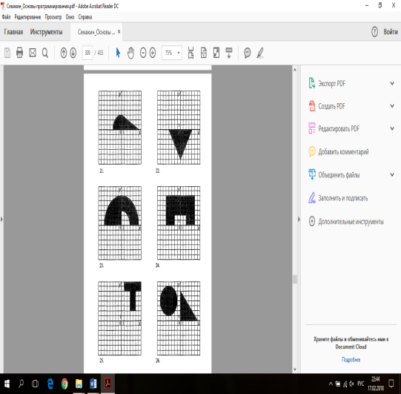

**Листинг:**

#include <iostream>

#include <locale.h>

#include <cmath>

using namespace std;

int main(){

setlocale(LC_ALL,"Russian");

float x,y;

cout<<"Введите координаты точки(х,у) "<<endl;

cin>>x>>y;

if ((-x+6>=y && y>=0 && x>=0) || ((pow((x+4),2)+pow((y-4),2))<=9 && y>=0 && x<=0)){

cout<<"Точка с координатами "<<x<<","<<y<<" попадает в заштрихованную область";

}else{

cout<<"Точка с координатами "<<x<<","<<y<<" не попадает в заштрихованную область";

}

}

**Результат выполнения:**

**Если точка не попадает ни в одну из фигур:**

##### 

**Если точка попадает хотя бы в одну заштрихованную область:**

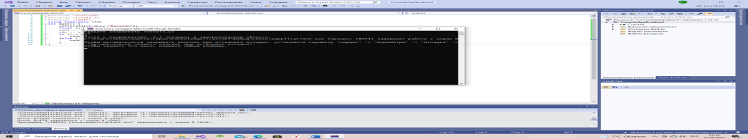

**Блок-схема алгоритма:**

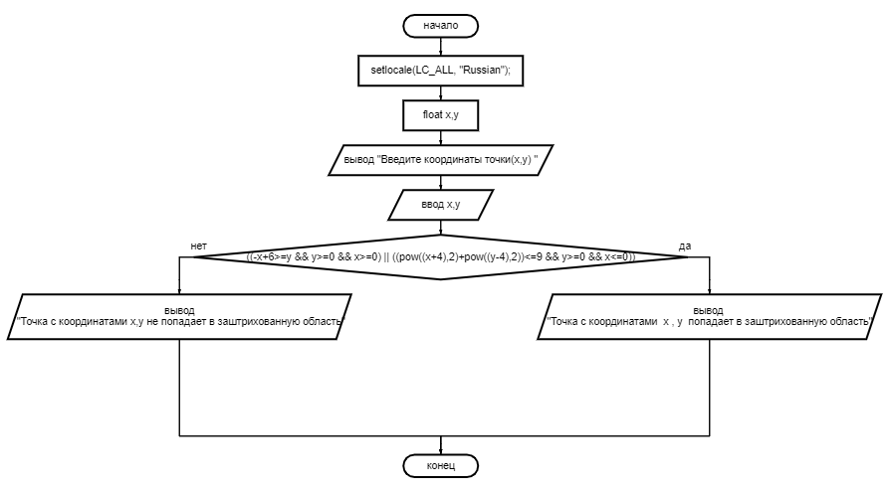

## Индивидуальные задания

**Цель:научится работать с оператором выбора switch-case**

**Задача:с помощью оператора выбора switch-case выполнить индивидуальное задание по вариантам**

**Задание(Вариант 9):**



**Листинг:**

#include <iostream>

#include <locale.h>

using namespace std;

int main(){

setlocale(LC_ALL,"Russian");

int age;

cout<<"Введите возраст от 20 до 69 лет"<<endl;

cin>>age;

if (age>=20 && age<=69){

switch(age/10){

case 2:cout<<"Двадцать ";

case 3:cout<<"Тридцать ";

case 4:cout<<"Сорок ";

case 5:cout<<"Пятьдесят ";

case 6:cout<<"Шестьдесят ";

default:cout<<"Введено неверное значение";break;

}

switch(age%10){

case 1:cout<<"один "<<" год"<<endl;break;

case 2:cout<<"два "<<" года"<<endl;break;

case 3:cout<<"три "<<" года"<<endl;break;

case 4:cout<<"четыре "<<" года"<<endl;break;

case 5:cout<<"пять "<<" лет"<<endl;break;

case 6:cout<<"шесть "<<" лет"<<endl;break;

case 7:cout<<"семь "<<" лет"<<endl;break;

case 8:cout<<"восемь "<<" лет"<<endl;break;

case 9:cout<<"девять "<<" лет"<<endl;break;

case 0:cout<<" лет"<<endl;break;

default:cout<<"Введено неверное значение";break;

}

}else{

cout<<"Введен неверный возраст"<<endl;

}

}

**Результат:**

**В случае введения верных данных(соответственно диапазону задания):**

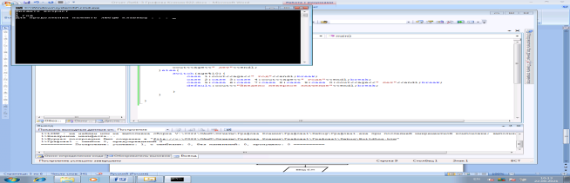

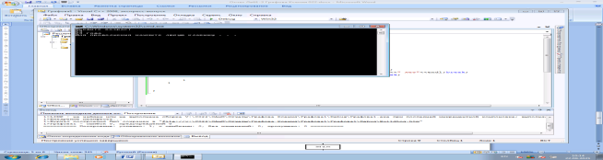

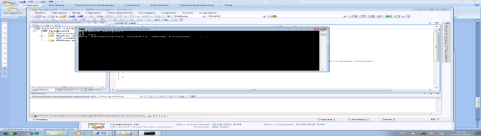

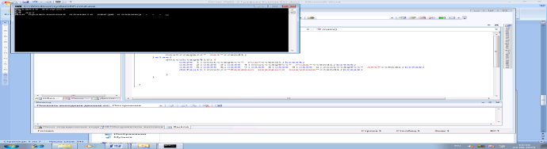

**В случае введения неверных данных:**

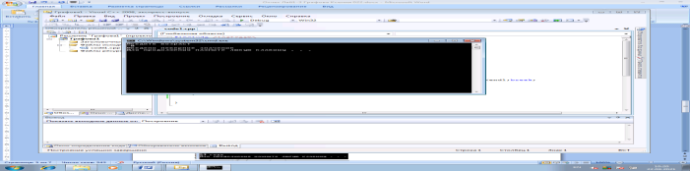

**Блок-схема:**



1

0

9

8

7

6

5

4

3

2

6

5

4

3

2

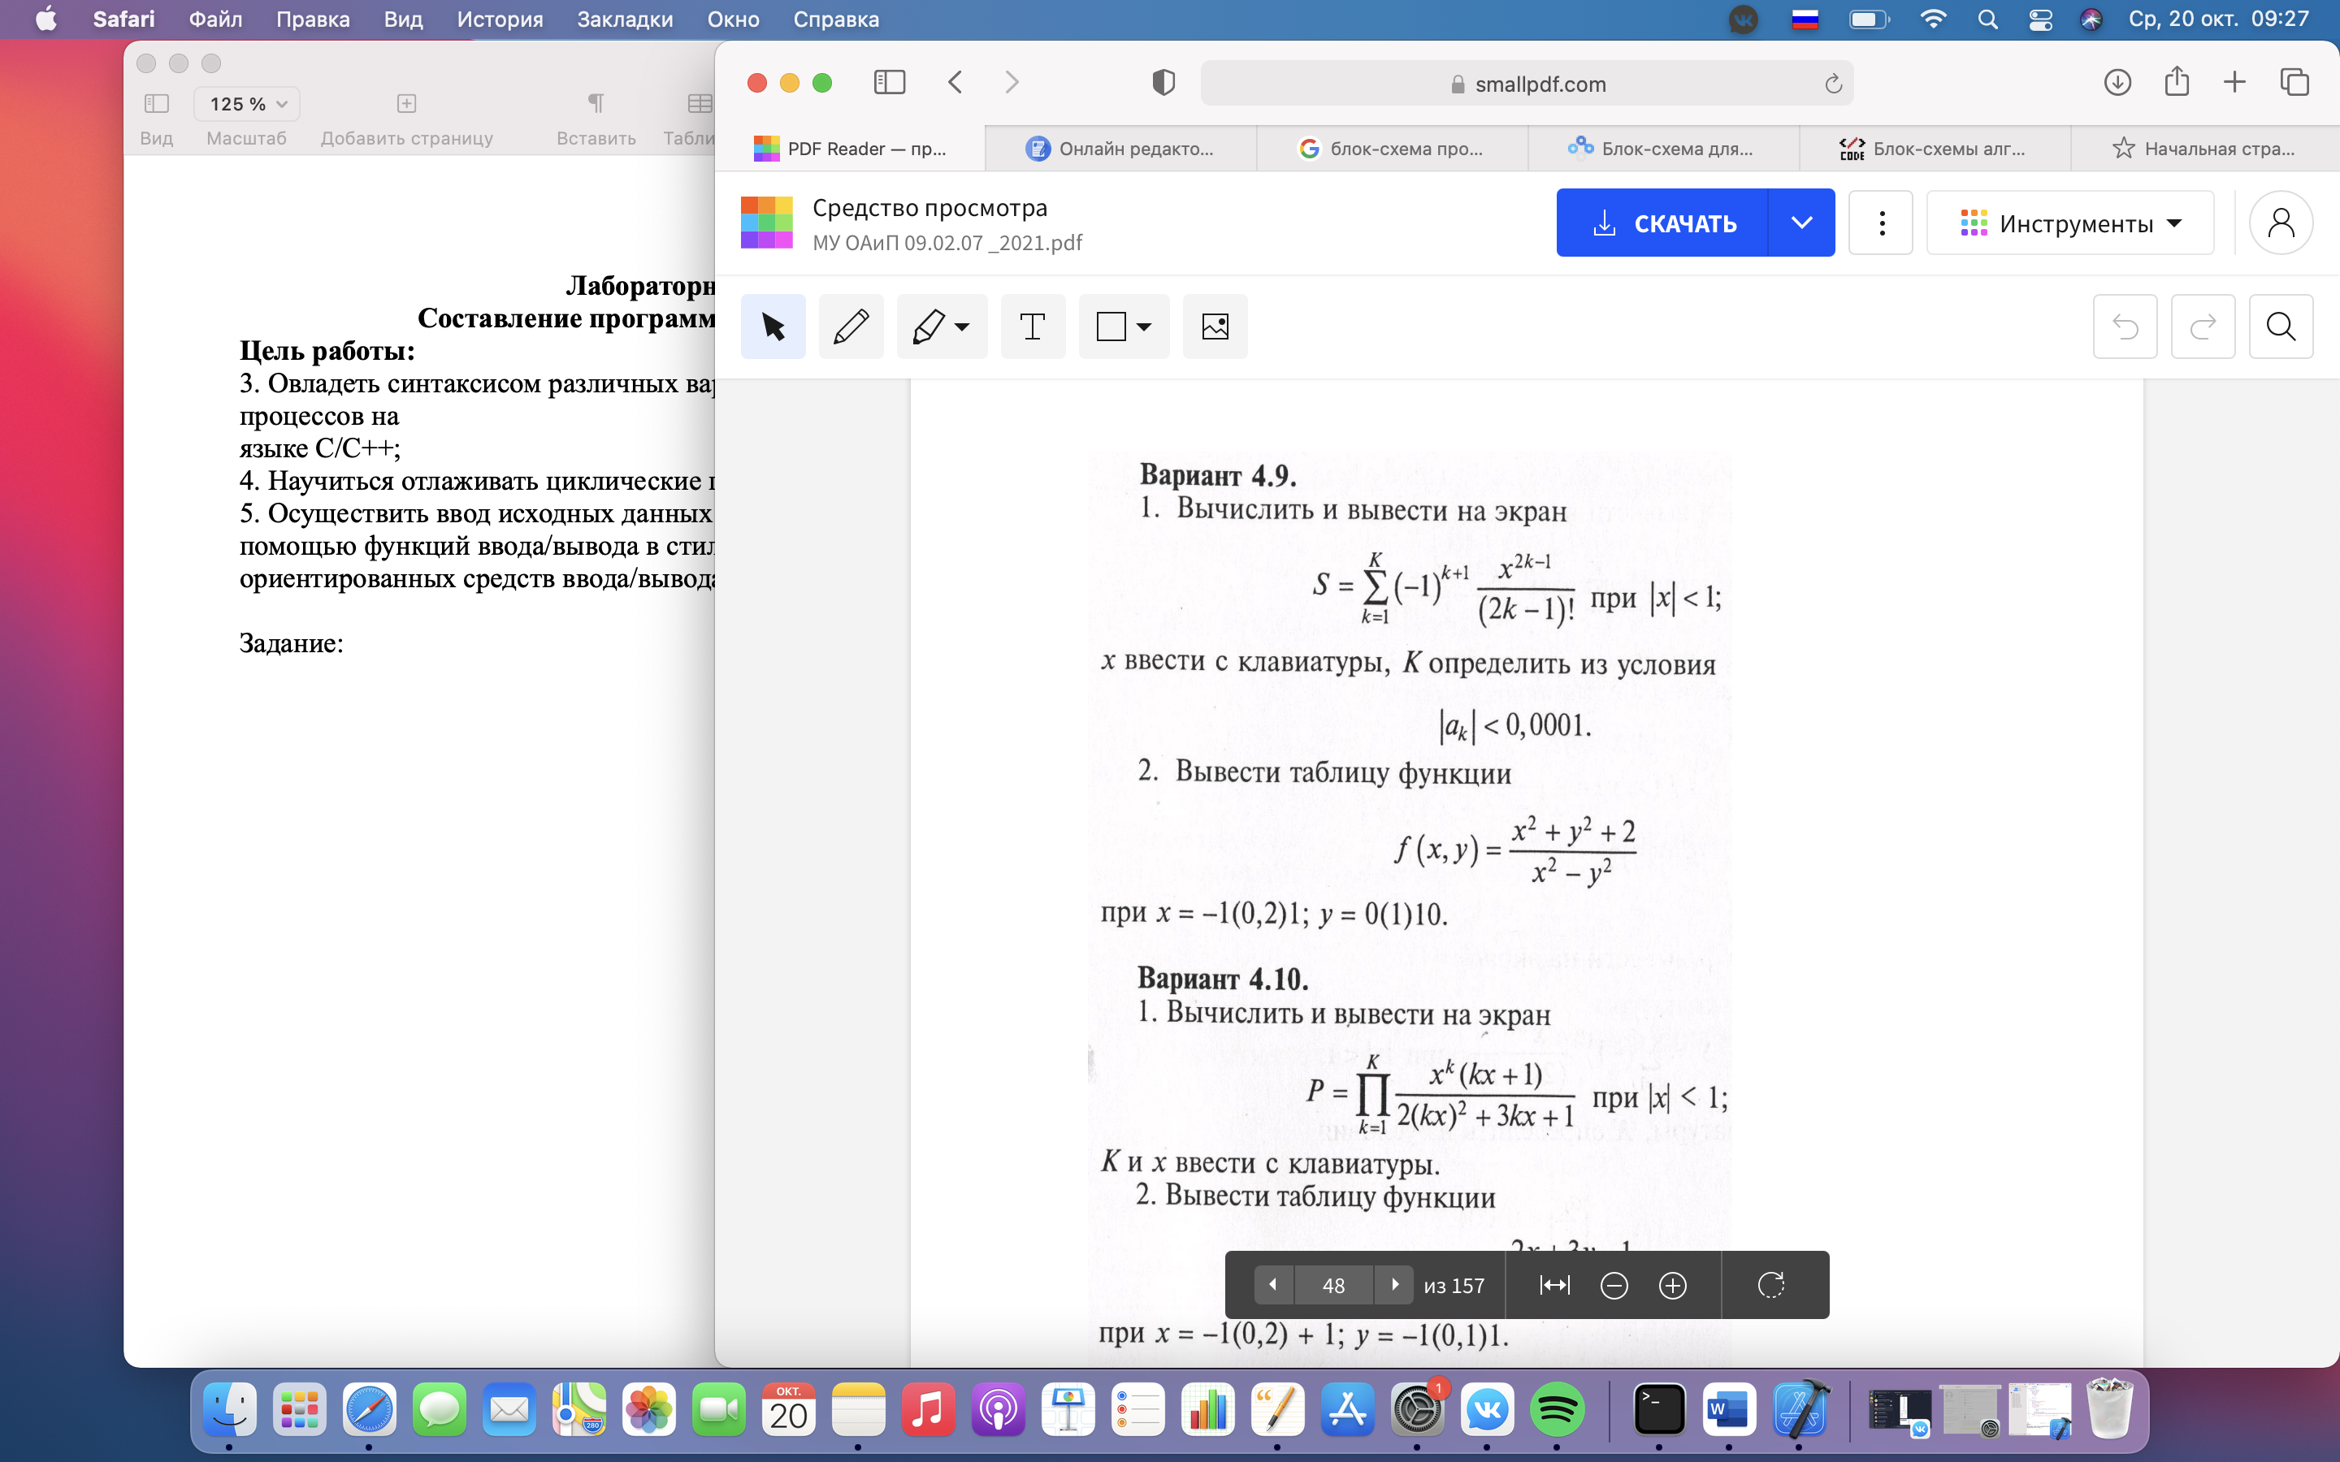**Лабораторная работа №4**

**Составление программ циклической структуры**

**Цель работы:**

3. Овладеть синтаксисом различных вариантов реализации циклических процессов на

языке С/С++;

4. Научиться отлаживать циклические программы в среде VisualC++;

5. Осуществить ввод исходных данных и вывод результатов решения задач с

помощью функций ввода/вывода в стиле С и с использованием объектно-

ориентированных средств ввода/вывода.

Задание:

Листинг:

#include <iostream>

#include <locale>

#include <cmath>

#include <iomanip>

**double** fact(**int** k){

**double** i=2*k-1;

**double** fc=1;

**while**(i>0){

fc*=i;

i--;

}

**return** fc;

}

**int** main(){

setlocale(LC_ALL,"Russian");

**double** x,S=0,ak=0;

**int** k=1;

printf("Введите x \n");

scanf("%lf",&x);

**if** (abs(x)<1){

**do**{

ak=(pow(-1,k+1))*((pow(x, 2*k-1))/fact(k));

S+=ak;

k++;

}**while**(abs(ak)>0.0001);

printf("При заданном x сумма членов последовательности равна %lf \n",S);

}**else**{

printf("введенный х не соответствует условию \n");

}

}

Результат: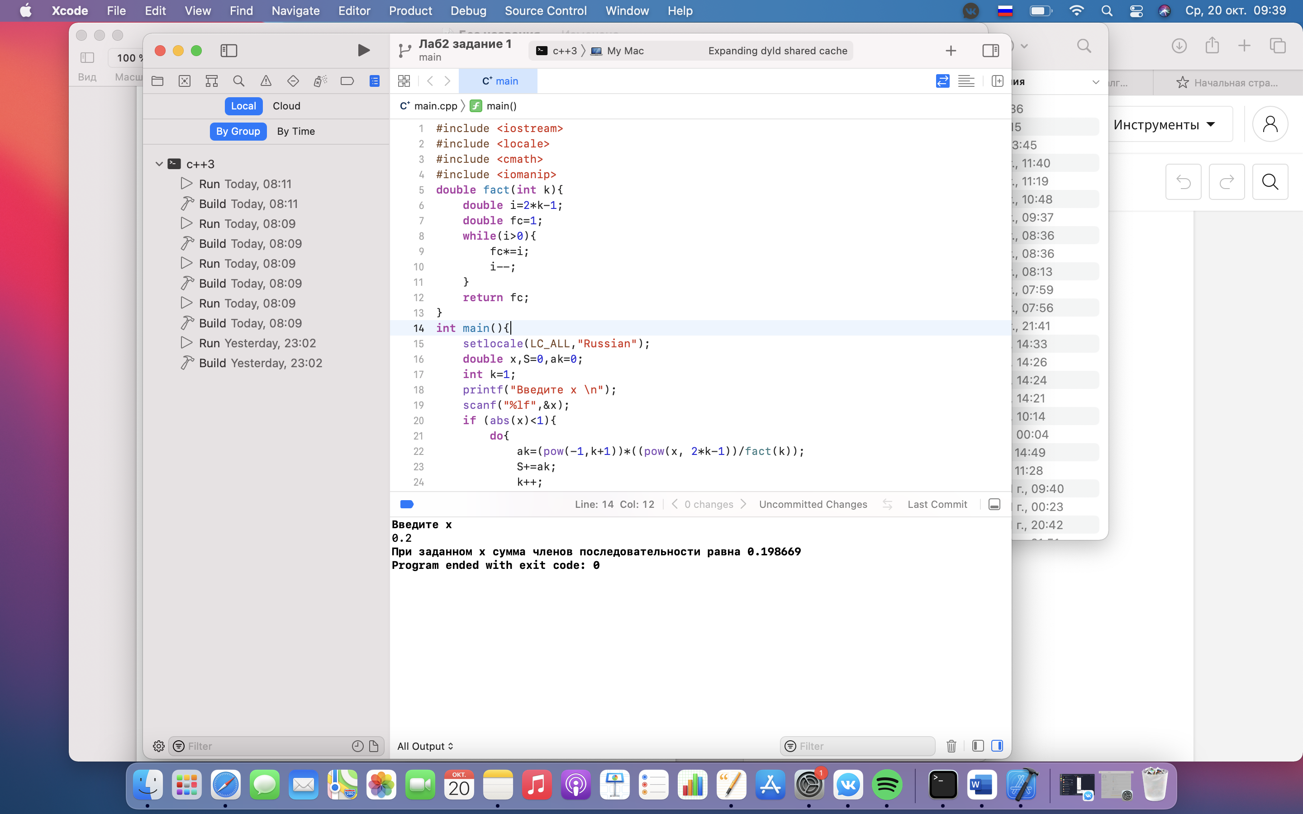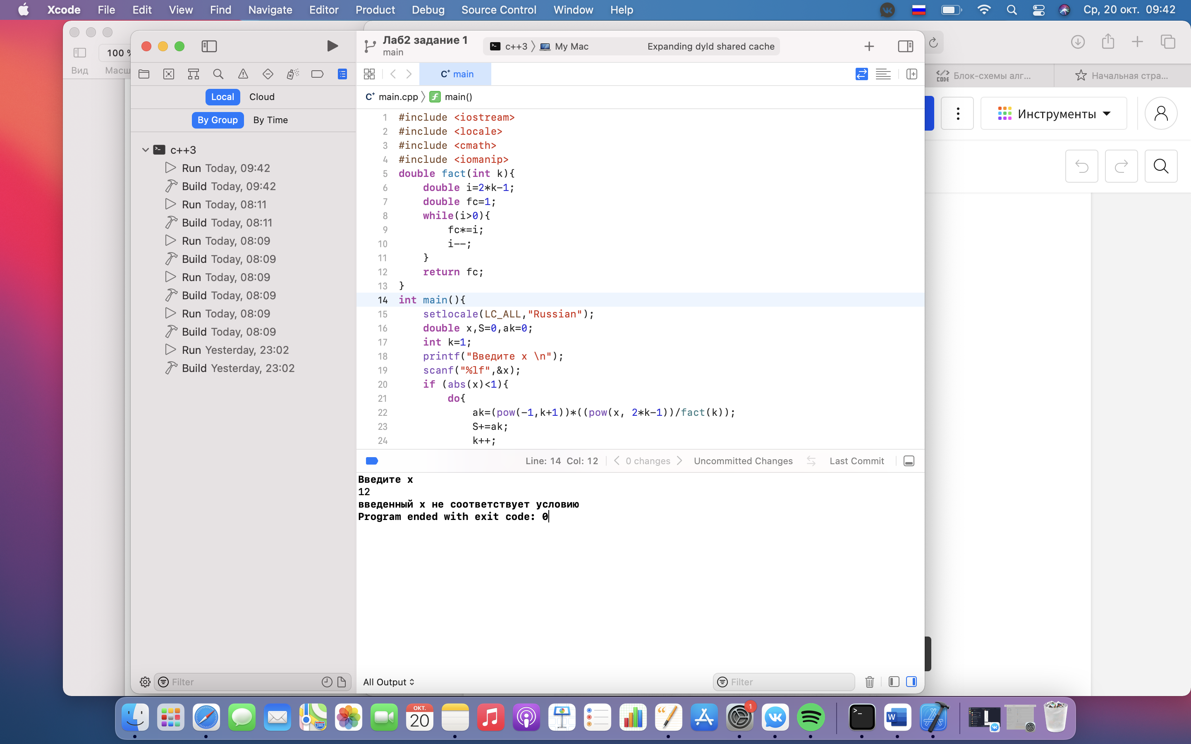

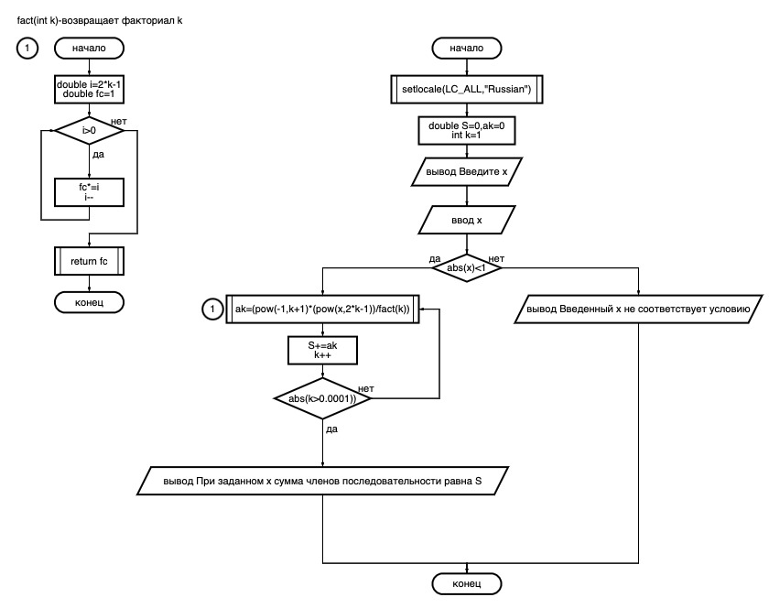

Блок-схема:

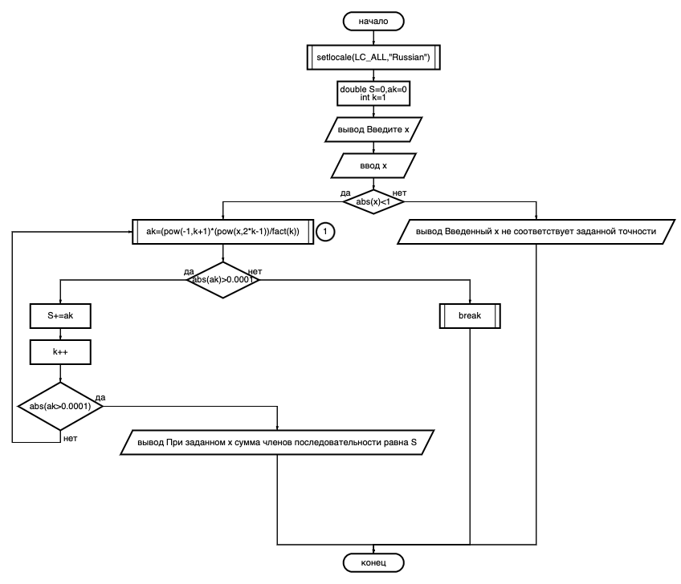

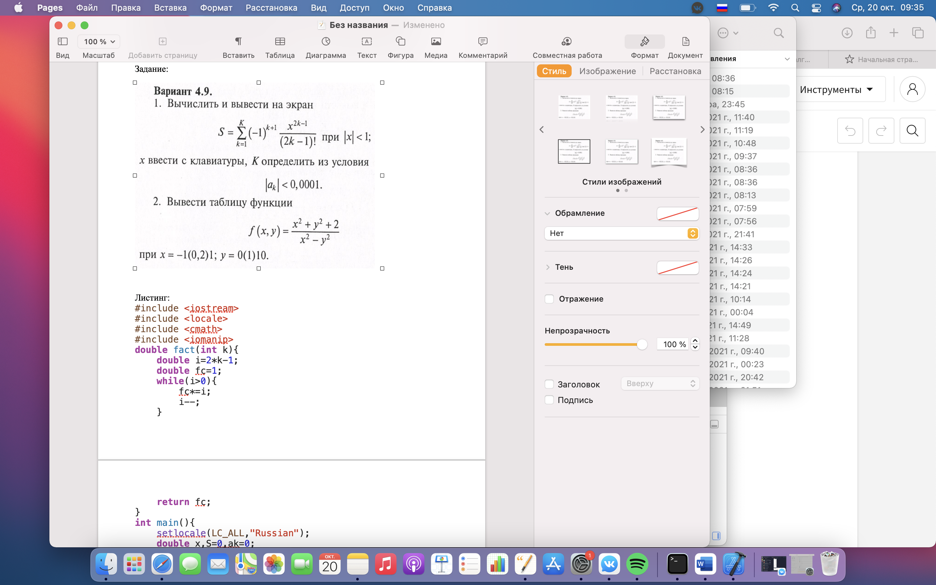

Листинг:

#include <iostream>

#include <locale>

#include <iomanip>

#include <cmath>

**using** **namespace** std;

**int** main() {

setlocale(LC_ALL,"Russian");

**double** x_start,x_end,x_step;

**double** y_start,y_end,y_step;

cout<<"Введите начальное значение x,шаг,конечное значение"<<endl;

cin>>x_start>>x_step>>x_end;

cout<<"Введите начальное значение y,шаг,конечное значение"<<endl;

cin>>y_start>>y_step>>y_end;

**double** x=x_start,f=0;

string d="не опр.";

cout<<setw(8)<<"y"<<'\t'<<setw(8)<<"x"<<'\t'<<setw(8)<<"f"<<endl;

**for** (**int** y=y_start;y<=y_end;y+=y_step){

**while**(x<x_end){

x=round(x*10)/10;

**if** ((x*x-y*y)==0){

cout<<setw(8)<<y<<'\t'<<setw(8)<<setprecision(4)<<x<<'\t'<<setw(8)<<d<<endl;

}**else**{

f=(x*x+y*y+2)/(x*x-y*y);

cout<<setw(8)<<y<<'\t'<<setw(8)<<setprecision(4)<<x<<'\t'<<setw(8)<<f<<endl;

}

x+=x_step;

}

x=x_start;

}

}

Результат:

**y x f**

**0 -1 3**

**0 -0.8 4.125**

**0 -0.6 6.556**

**0 -0.4 13.5**

**0 -0.2 51**

**0 0 не опр.**

**0 0.2 51**

**0 0.4 13.5**

**0 0.6 6.556**

**0 0.8 4.125**

**1 -1 не опр.**

**1 -0.8 -10.11**

**1 -0.6 -5.25**

**1 -0.4 -3.762**

**1 -0.2 -3.167**

**1 0 -3**

**1 0.2 -3.167**

**1 0.4 -3.762**

**1 0.6 -5.25**

**1 0.8 -10.11**

**2 -1 -2.333**

**2 -0.8 -1.976**

**2 -0.6 -1.747**

**2 -0.4 -1.604**

**2 -0.2 -1.525**

**2 0 -1.5**

**2 0.2 -1.525**

**2 0.4 -1.604**

**2 0.6 -1.747**

**2 0.8 -1.976**

**3 -1 -1.5**

**3 -0.8 -1.392**

**3 -0.6 -1.315**

**3 -0.4 -1.262**

**3 -0.2 -1.232**

**3 0 -1.222**

**3 0.2 -1.232**

**3 0.4 -1.262**

**3 0.6 -1.315**

**3 0.8 -1.392**

**4 -1 -1.267**

**4 -0.8 -1.214**

**4 -0.6 -1.174**

**4 -0.4 -1.146**

**4 -0.2 -1.13**

**4 0 -1.125**

**4 0.2 -1.13**

**4 0.4 -1.146**

**4 0.6 -1.174**

**4 0.8 -1.214**

**5 -1 -1.167**

**5 -0.8 -1.135**

**5 -0.6 -1.11**

**5 -0.4 -1.093**

**5 -0.2 -1.083**

**5 0 -1.08**

**5 0.2 -1.083**

**5 0.4 -1.093**

**5 0.6 -1.11**

**5 0.8 -1.135**

**6 -1 -1.114**

**6 -0.8 -1.093**

**6 -0.6 -1.076**

**6 -0.4 -1.065**

**6 -0.2 -1.058**

**6 0 -1.056**

**6 0.2 -1.058**

**6 0.4 -1.065**

**6 0.6 -1.076**

**6 0.8 -1.093**

**7 -1 -1.083**

**7 -0.8 -1.068**

**7 -0.6 -1.056**

**7 -0.4 -1.048**

**7 -0.2 -1.042**

**7 0 -1.041**

**7 0.2 -1.042**

**7 0.4 -1.048**

**7 0.6 -1.056**

**7 0.8 -1.068**

**8 -1 -1.063**

**8 -0.8 -1.052**

**8 -0.6 -1.043**

**8 -0.4 -1.036**

**8 -0.2 -1.033**

**8 0 -1.031**

**8 0.2 -1.033**

**8 0.4 -1.036**

**8 0.6 -1.043**

**8 0.8 -1.052**

**9 -1 -1.05**

**9 -0.8 -1.041**

**9 -0.6 -1.034**

**9 -0.4 -1.029**

**9 -0.2 -1.026**

**9 0 -1.025**

**9 0.2 -1.026**

**9 0.4 -1.029**

**9 0.6 -1.034**

**9 0.8 -1.041**

**10 -1 -1.04**

**10 -0.8 -1.033**

**10 -0.6 -1.027**

**10 -0.4 -1.023**

**10 -0.2 -1.021**

**10 0 -1.02**

**10 0.2 -1.021**

**10 0.4 -1.023**

**10 0.6 -1.027**

**10 0.8 -1.033**

Блок-схема:

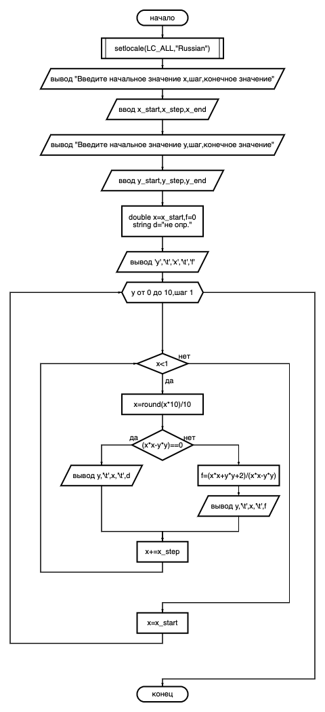

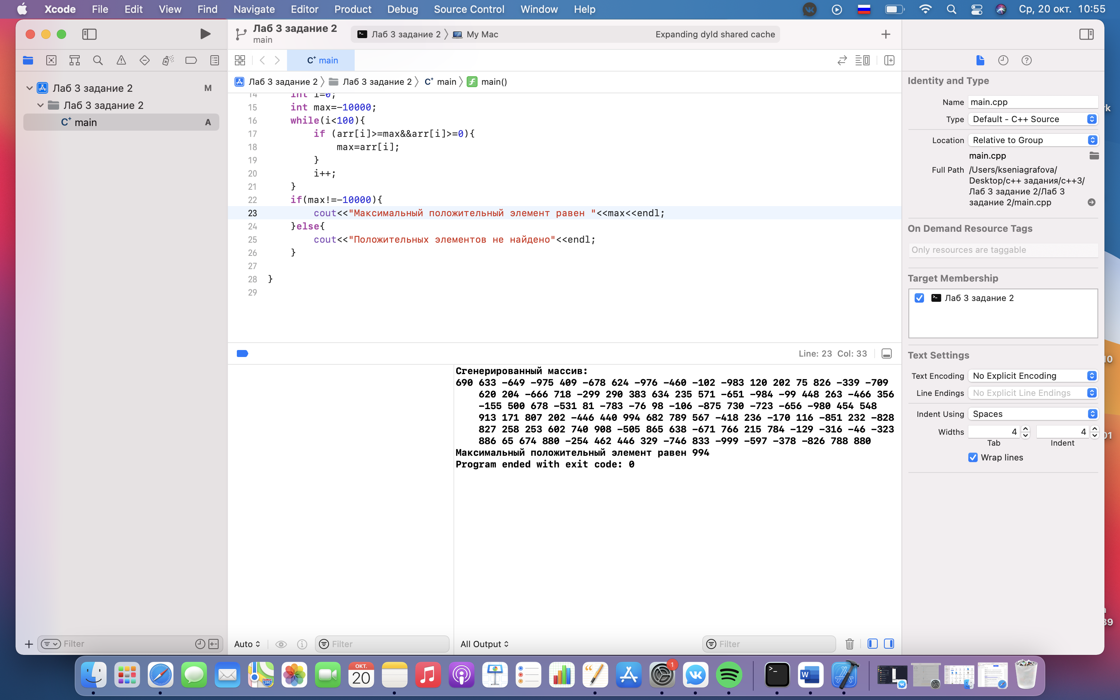**Лабораторная работа № 5**

**Обработка одномерных массивов**

**Цель работы:**

Получить навыки в составлении алгоритма и отладке программы обработки

элементов одномерного массива

Задание:

Вариант № 9

Дан массив A (N). Вывести максимальный положительный элемент массива

Листинг:

#include <iostream>

#include <cmath>

**using** **namespace** std;

**int** main() {

**int** arr[100];

**int** max=0;

cout<<"Cгенерированный массив:"<<endl;

**for**(**int** i=0;i<100;i++){

arr[i]=arc4random_uniform(201)-100;

**if** (arr[i]>=max){

max=arr[i];

}

cout<<arr[i]<<" ";

}

cout<<endl;

**if**(max!=0){

cout<<"Максимальный положительный элемент равен "<<max<<endl;

}**else**{

cout<<"Положительных элементов не найдено"<<endl;

}

}

Результат:

Блок-схема:

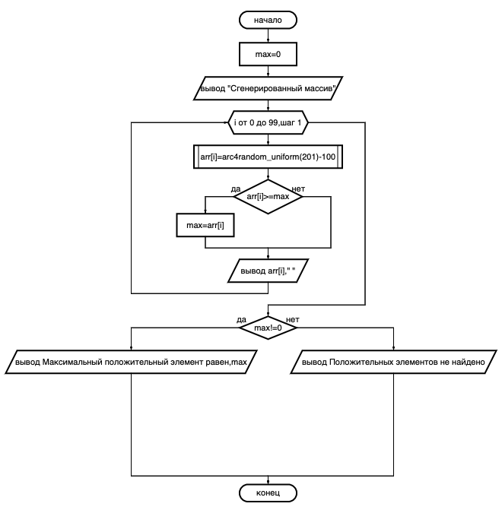

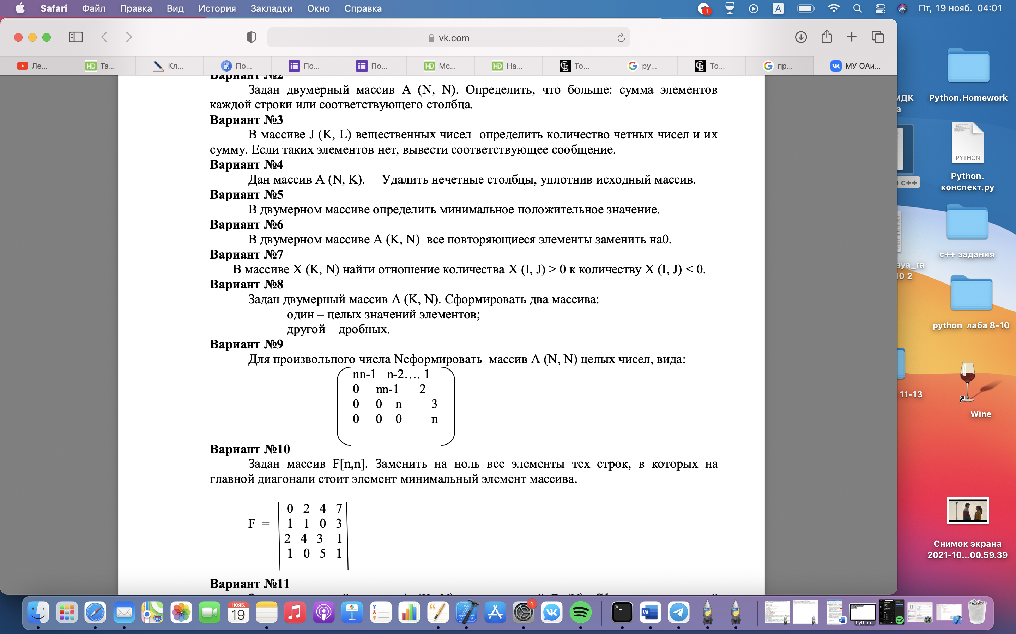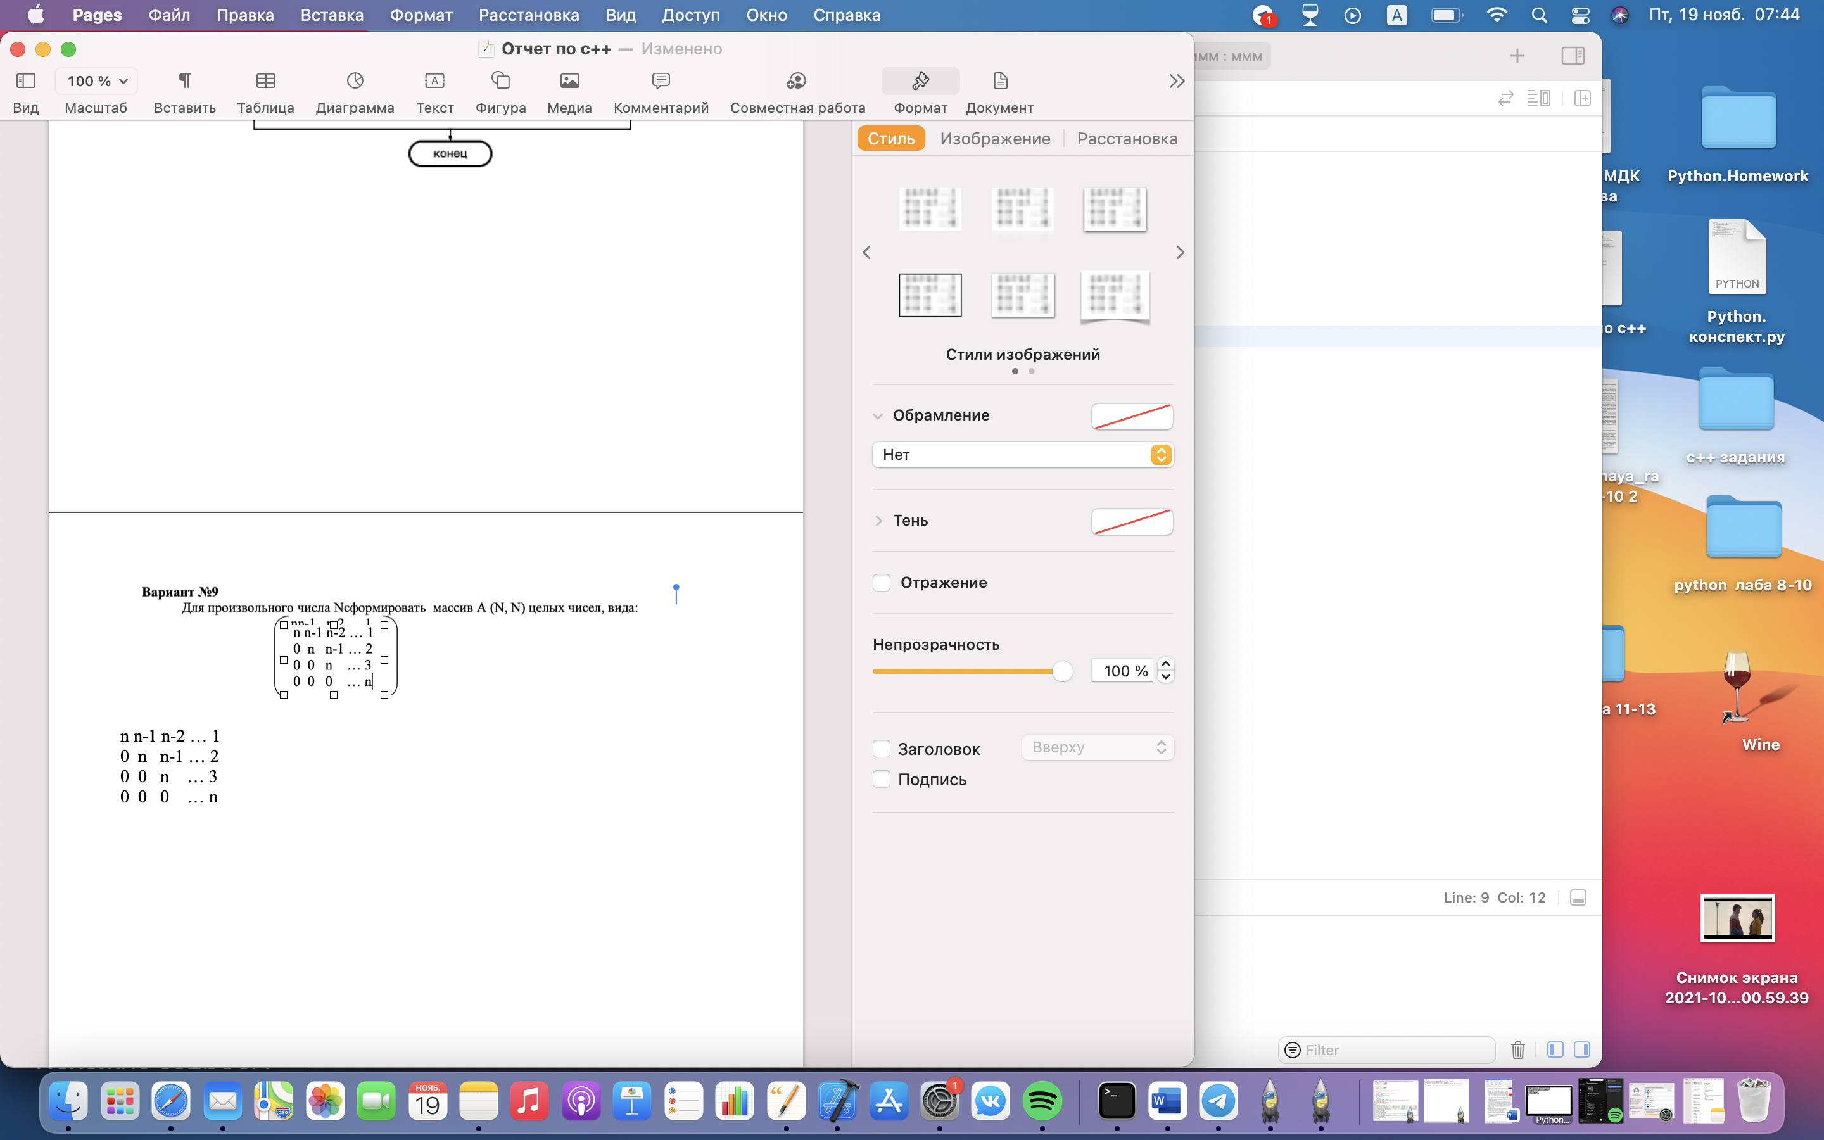**Лабораторная работа № 6**

**Обработка двумерных массивов**

Цель работы:Получить навыки в составлении алгоритма и отладке программы обработки элементов двумерного массива

Листинг:

#include <iostream>

**using** **namespace** std;

**int** main() {

**int** n,i,x,k=0;

**int** j=0;

cout<<"Введите количество строк и столбцов массива"<<endl;

cin>>n;

x=n;

**if** (n>1){

**int** arr[n][n];

**for** (i=0;i<n;i++){

**while**(j<n){

**while**(k<=i-1){

arr[i][j]=0;

cout<<arr[i][j]<<"\t";

j++;

k++;

}

arr[i][j]=x;

cout<<arr[i][j]<<"\t";

x--;

j++;

}

x=n;

k=0;

j=0;

cout<<endl;

}

}**else**{

cout<<"Невозможно выполнить заполнение массива"<<endl;

}

}

Результат: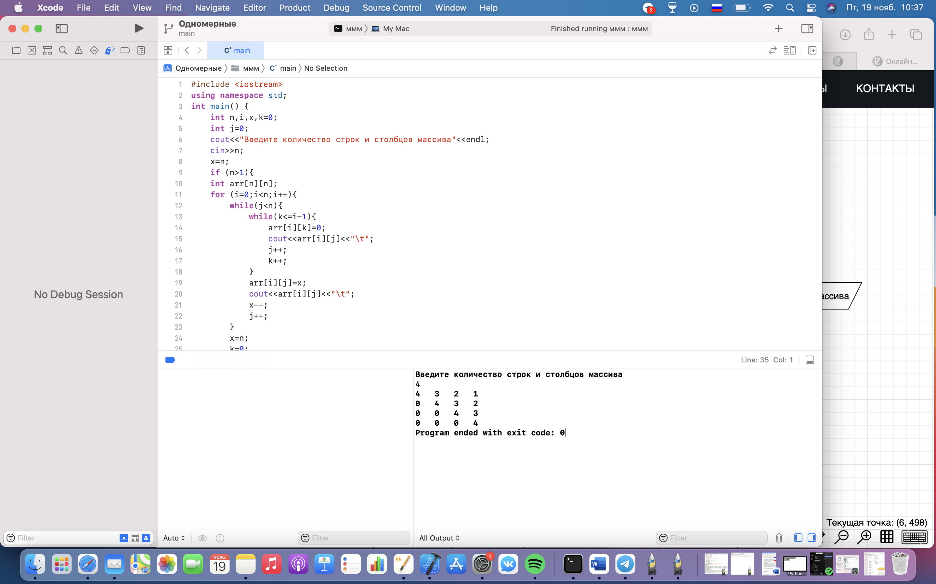

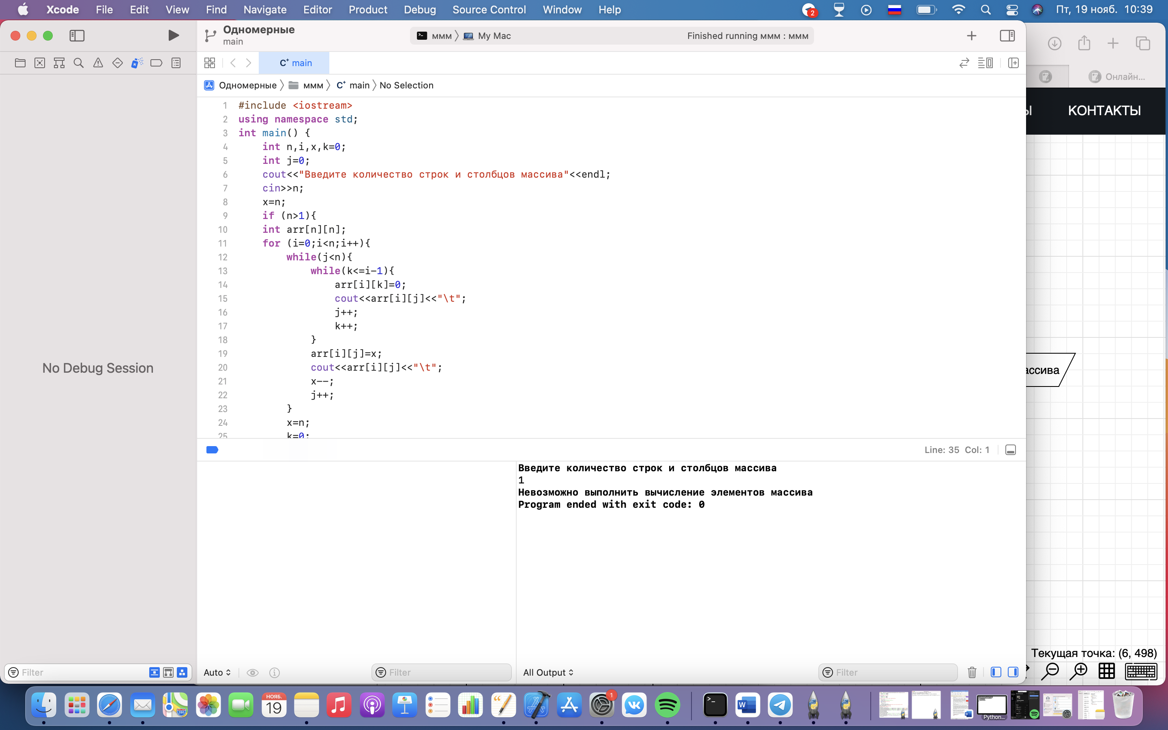

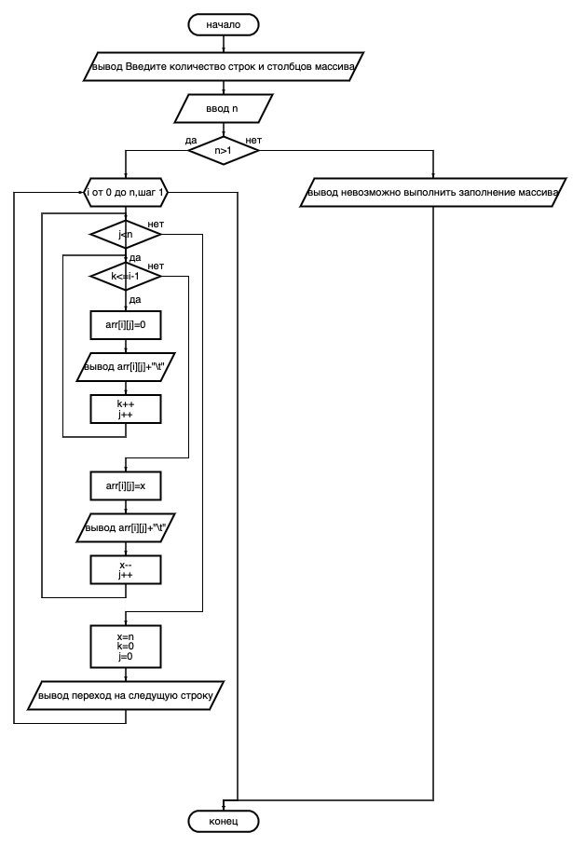

Блок-схема:

Лабораторные работа No 10

**Организация процедур. Организация функций.**

**Цель работы:**

Научиться отлаживать программы с пользовательскими функциями.

9. Вычислить сумму элементов вещественной матрицы, находящихся между минимальным и максимальным элементами. В матрице нет повторяющихся элементов. Создать функции для:

* ­определения номера минимального элемента ­
* определения номера максимального элемента ­
* определения суммы.

Функции описать после главной функции.

Код:

#include <iostream>

#include <locale>

**using** **namespace** std;

pair<**int**,**int**> MaxElement(**double**\*\*,**int**,**int**);

pair<**int**,**int**> MinElement(**double**\*\*,**int**,**int**);

**double** MatrixSum(**double**\*,**int**,**int**,**int**,**int**,**int**,**int**);

**int** i,j,Imin=0,Jmin=0,Imax=0,Jmax=0;

**int** main(){

setlocale(LC_ALL,"Russian");

**int** m,n;

cout<<"Введите число строк и столбцов матрицы"<<endl;

cin>>n;//строки

cin>>m;//столбцы

**if**(m>1 && n>1){

**double**\*\* matrix=**new** **double** *[n];

**for** (i=0;i<n;i++){

matrix[i]=**new** **double**[m];

}

cout<<"Введите элементы матрицы"<<endl;

**for** (i=0;i<n;i++){

**for**(j=0;j<m;j++){

cin>>matrix[i][j];

}

}

cout<<"Ваша матрица"<<endl;

**for**(i=0;i<n;i++){

**for**(j=0;j<m;j++){

cout<<matrix[i][j]<<"\t";

}

cout<<endl;

}

MaxElement(matrix,n,m);

MinElement(matrix,n,m);

**double**\* arr_odnom=**new** **double**[n*m];

**int** k=0;

**for** (i=0;i<n;i++){

**for**(j=0;j<m;j++){

arr_odnom[k]=matrix[i][j];

k++;

}

}

delete[]matrix;

cout<<"Сумма равна «<<MatrixSum(arr_odnom,Imax,Jmax,Imin,Jmin,n,m)<<endl;

delete[]arr_odnom;

}**else**{

cout<<"Невозможно построить матрицу"<<endl;

}

**return** 0;

}

pair<**int**,**int**> MaxElement(**double**\*\* matrix,**int** n,**int** m){

**int** max=matrix[0][0];

**for**(i=0;i<n;i++){

**for**(j=0;j<m;j++){

**if**(matrix[i][j]>max){

Imax=i;

Jmax=j;

max=matrix[i][j];

}

}

}

cout<<"Номер строки макс.элемента:"<<Imax+1<<endl;

cout<<"Номер столбца макс.элемента:"<<Jmax+1<<endl;

**return** pair<**int**,**int**>(Imax,Jmax);

}

pair<**int**,**int**> MinElement(**double**\*\* matrix,**int** n,**int** m){

**int** min=matrix[0][0];

**for**(i=0;i<n;i++){

**for**(j=0;j<m;j++){

**if**(matrix[i][j]<min){

Imin=i;

Jmin=j;

min=matrix[i][j];

}

}

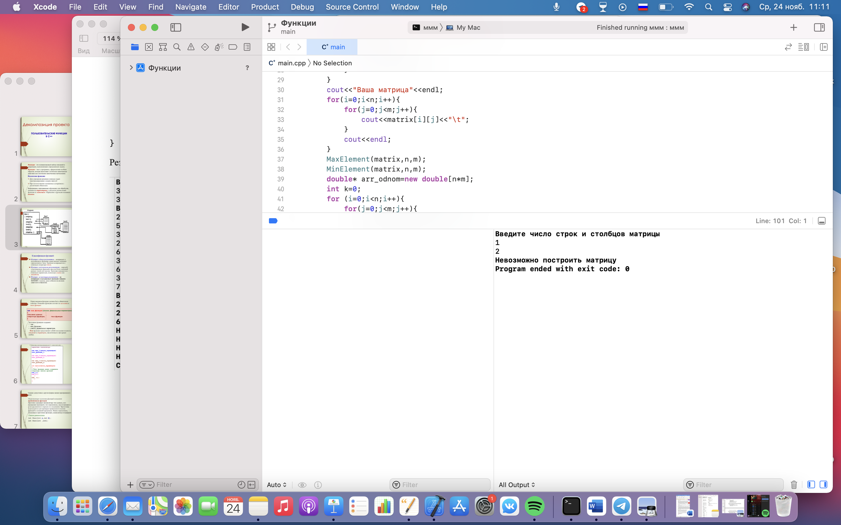 }

cout<<"Номер строки мин.элемента:"<<Imin+1<<endl;

cout<<"Номер столбца мин.элемента:"<<Jmin+1<<endl;

**return** pair<**int**,**int**>(Imin,Jmin);

}

**double** MatrixSum(**double**\* arr_odnom,**int** Imax,**int** Jmax,**int** Imin,**int** Jmin,**int** n,**int** m){

**int** sum=0;

**int** IJmin=Imin*n+Jmin;

**int** IJmax=Imax*n+Jmax;

**if**(IJmin<IJmax){

**for**(i=IJmin+1;i<IJmax;i++){

sum+=arr_odnom[i];

}

}**else**{

**for**(i=IJmin+1;i<IJmax;i++){

sum+=arr_odnom[i];

}

}

**return** sum;

}

Результат: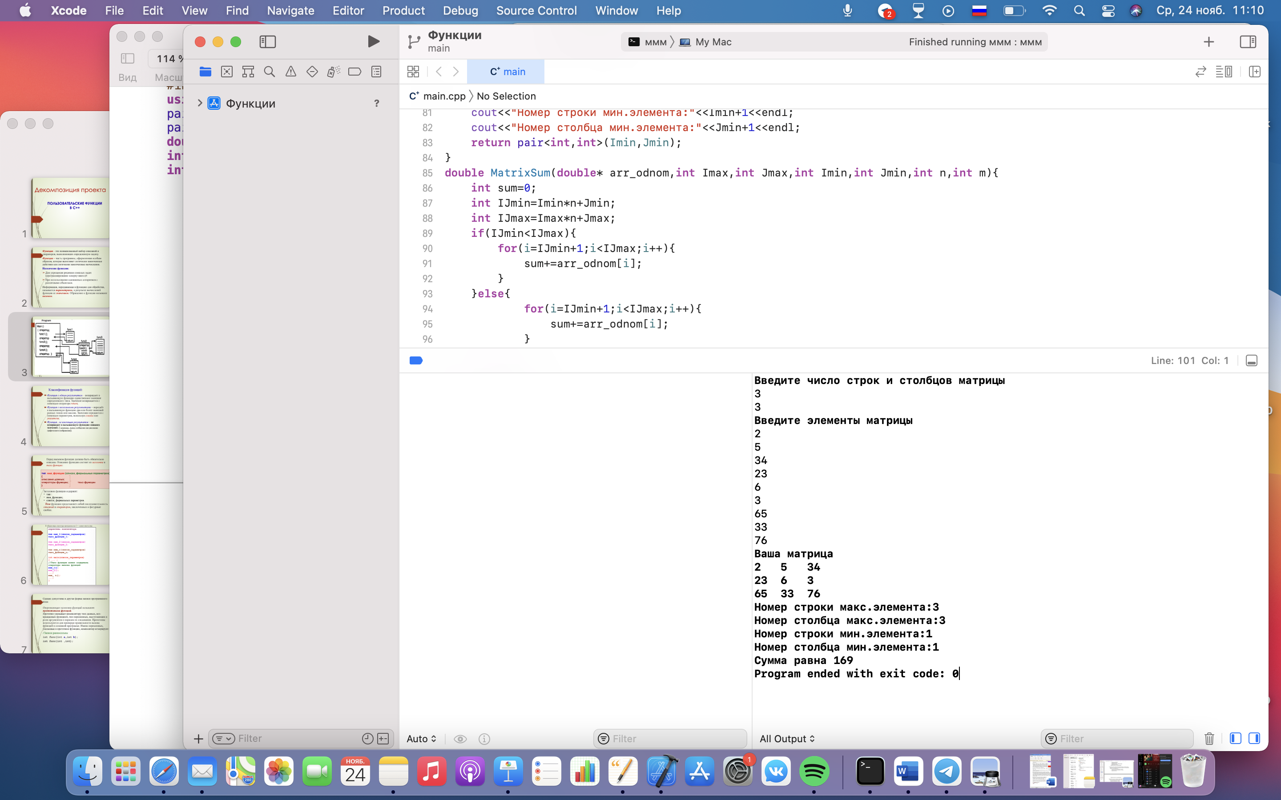

Блок-схема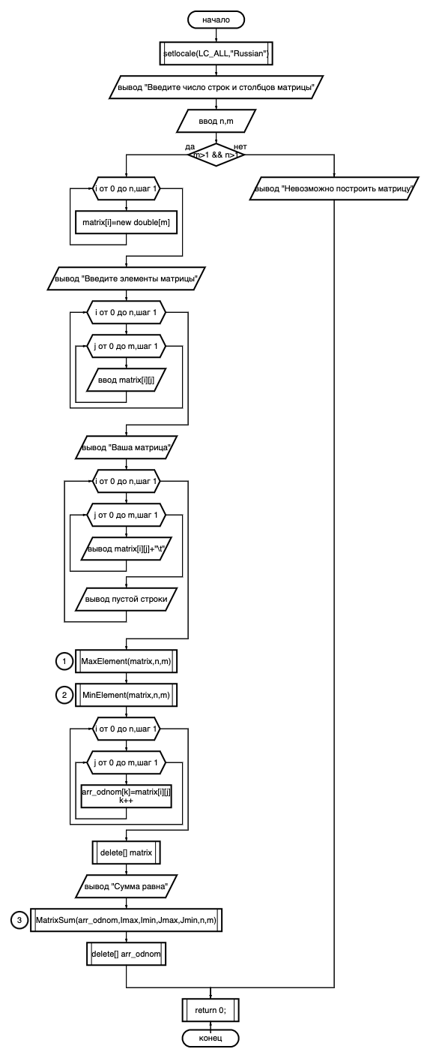

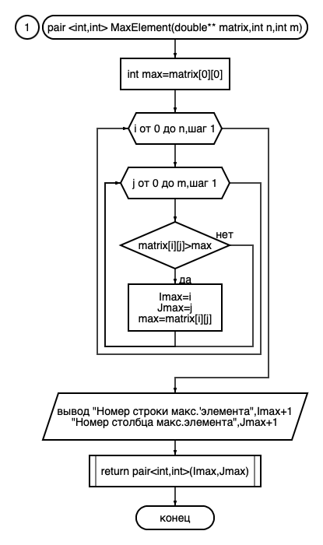

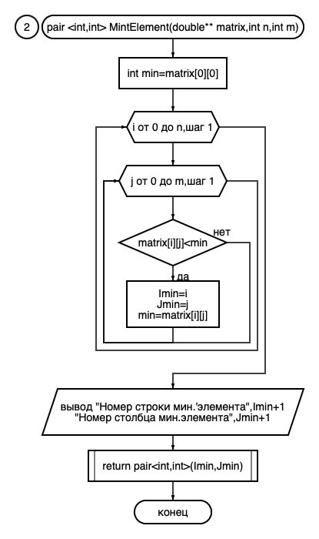

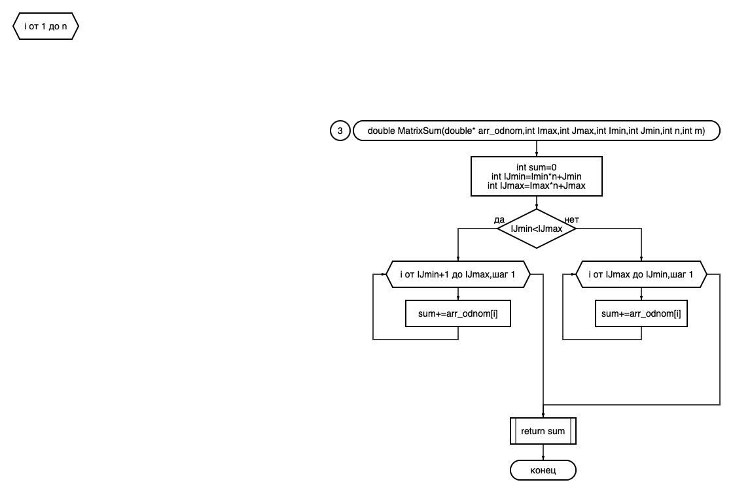

**Лабораторная работа N7**

**Обработки данных строкового типа**

Цель работы:

1. Изучение особенностей строковых данных в языке С++ и операций над ними. Использование механизма указателей для обработки строк.

2. Научиться отлаживать программы с строковыми данными в среде Visual C++;

Вариант 9

Дана строка. Словом текста считается любая последовательность цифр; между соседними словами - не менее одного пробела, за последним словом – точка. Поменять местами в строке первое и последнее слово.

Код:

#include <iostream>

#include <string>

**using** **namespace** std;

**void** Check(string a);

**bool** IsDigit(string word);

**int** main() {

setlocale(LC_ALL,"Russian");

string s;

cout<<"Введите строку"<<endl;

getline(cin,s);

**while**(s.empty()==**true**){

cout<<"Введена пустая строка.Введите еще раз"<<endl;

getline(cin,s);

}

cout<<"Ваша строка "<<s<<endl;

Check(s);

**return** 0;

}

**void** Check(string a){

**int** pos1 = (**int**)a.find(' ');

**int** pos2=0;

string word1 = a.substr(pos2, pos1);

**for** (**int** i=0;i<a.length();i++){

**if**(IsDigit(word1)==**false**){

pos2=pos1+1;

pos1=(**int**)a.find(' ',pos2);

word1=a.substr(pos2, pos1-pos2);

}**else**{

**break**;

}

}

**int** pos_end1=(**int**)a.rfind(' ') + 1;

**int** pos_end2=(**int**)a.rfind('.');

string word2=a.substr(pos_end1,pos_end2-pos_end1);

**if**(IsDigit(word2)==**true**){

a.replace(a.begin()+pos2, a.begin() + pos1,word2);

a.replace(a.begin() + a.rfind(' ') + 1,a.begin()+a.rfind('.'),word1);

cout<<"Получившаяся строка "<<a<<endl;

}**else**{

cout<<"Нехватает слов для перестановки"<<endl;

}

}

**bool** IsDigit(string word){

**bool** mark=**true**;

**for** (**int** i=0;i<word.length();i++){

**if**(isdigit(word[i])==**false**){

mark=**false**;

**break**;

}

}

**return** mark;

}

Ре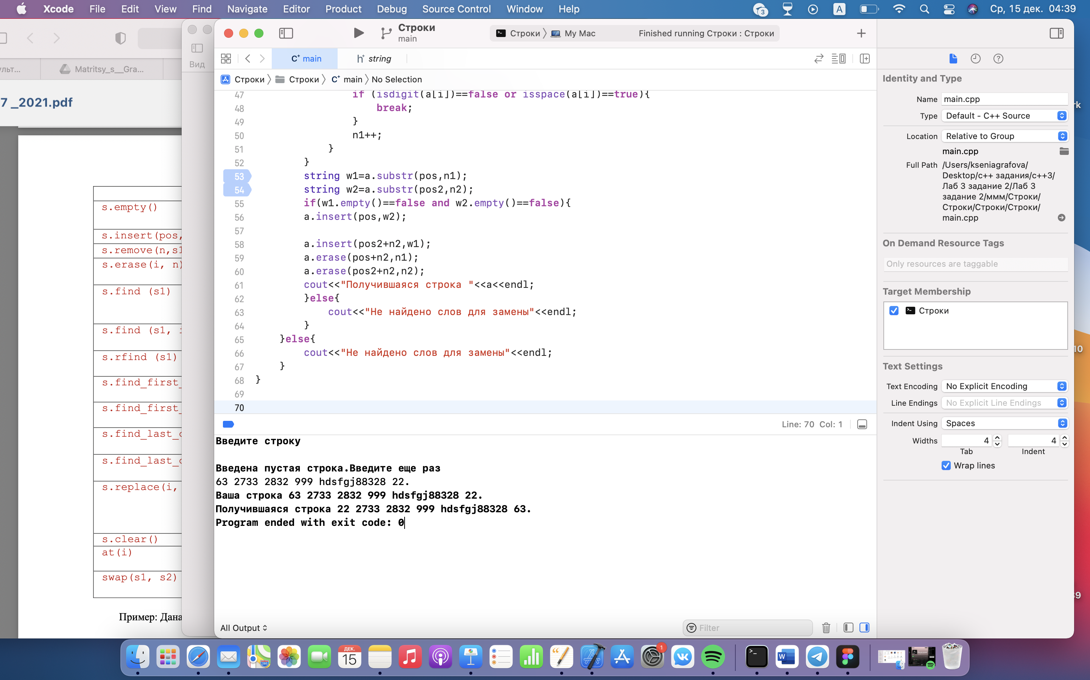зультат: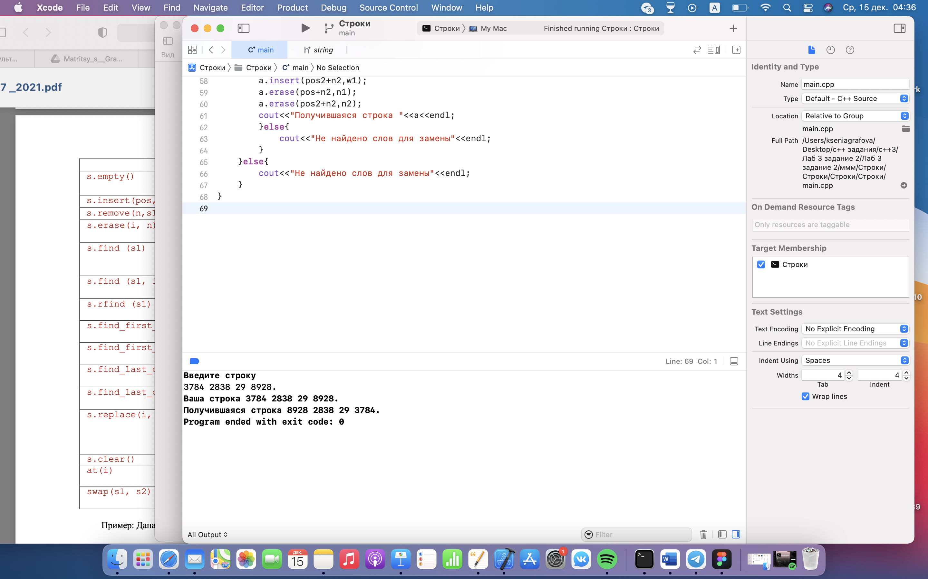

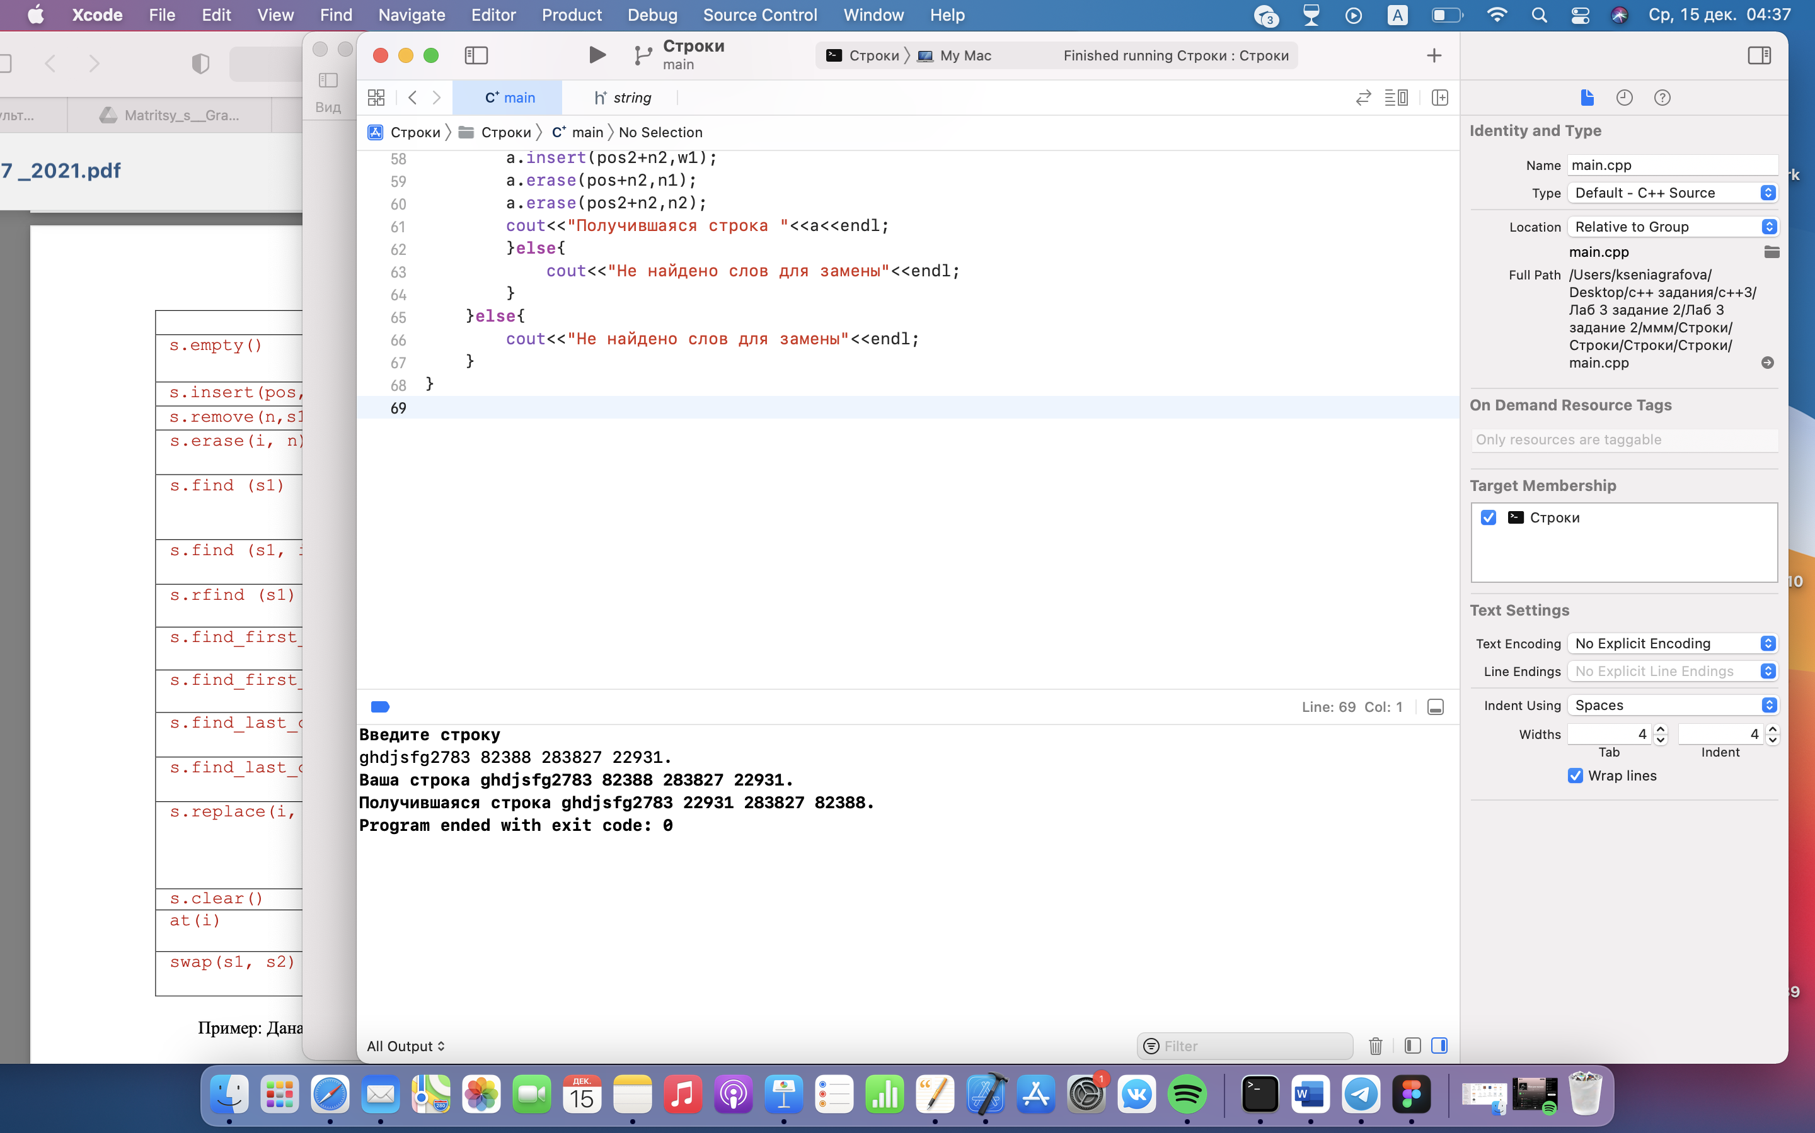

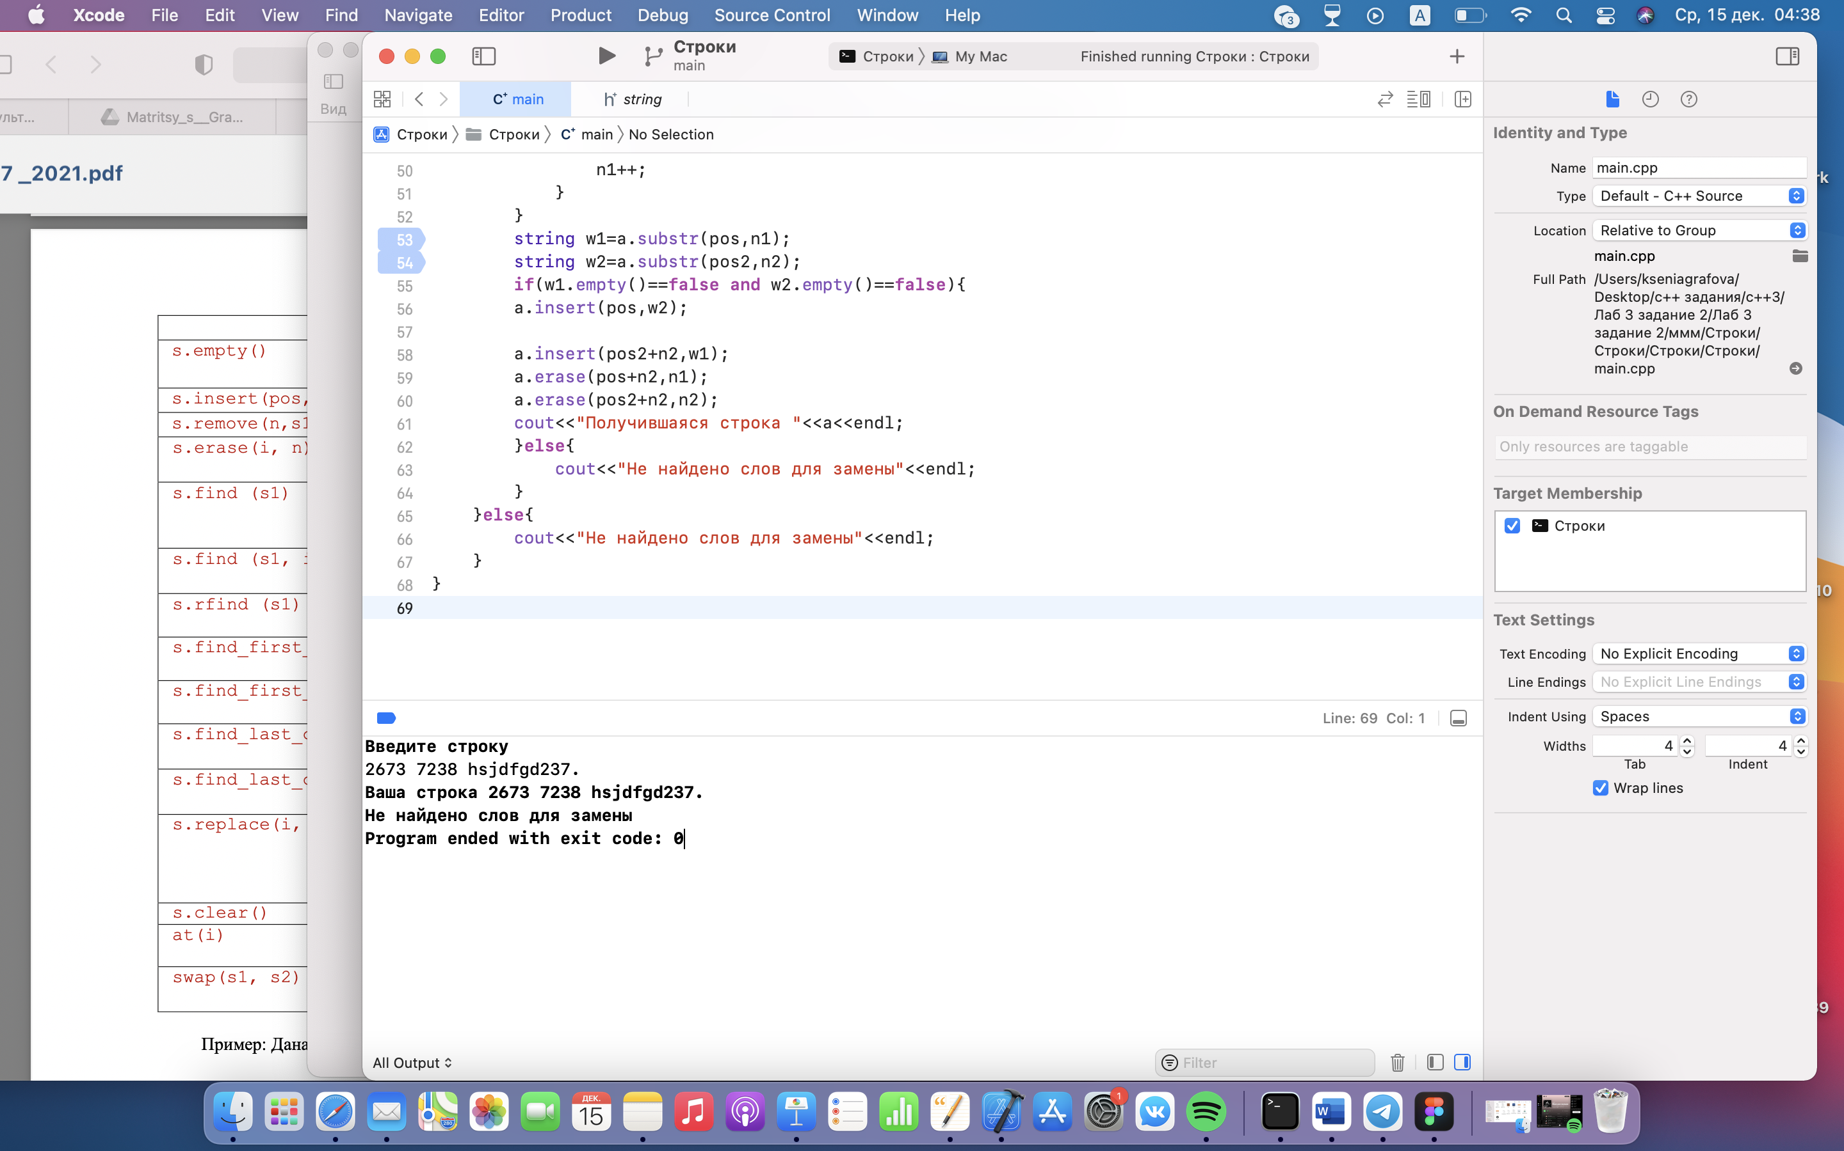

Алгоритм:

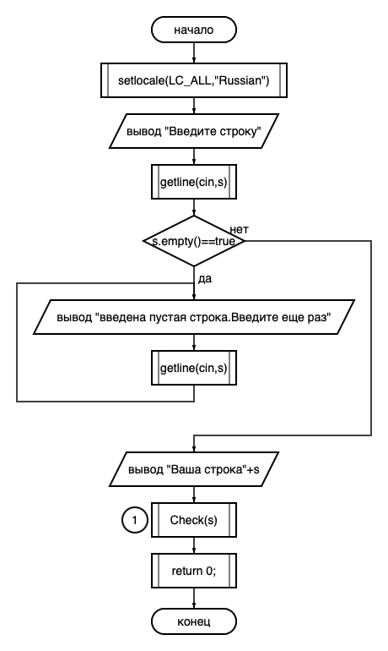

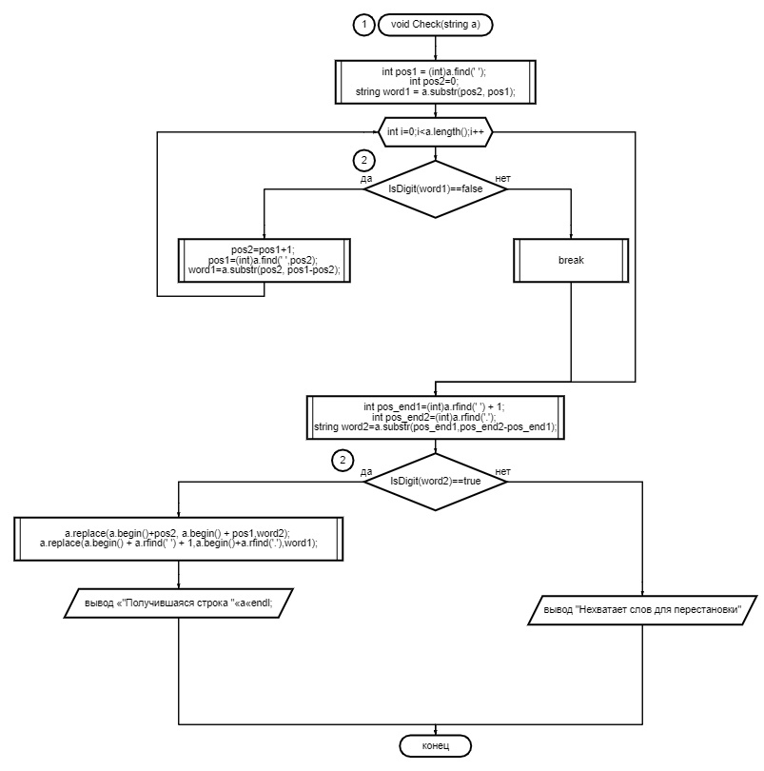

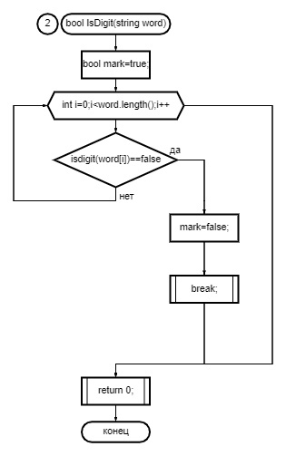

**Лабораторные работа No8**

**Обработка массива структур**

Цель работы:

3. Изучение особенностей данных типа структура в языке С++ и операций над ними.

4. Получить навыки разработки и отладки программы обработки массива структур в

среде Visual C++;

Задание:

Вариант No 9

Дан список учащихся. Для каждого учащегося имеется список оценок по шести предметам. Вывести на экран список задолжников по К и более предметам.

Код:

#include <iostream>

#include <string>

#include <stdio.h>

#include <cstdlib>

**using** **namespace** std;

**struct** Students{

string FI;

**int** subj[6];

};

**int** arreas(**int** (&subj)[6],**int** arreas_student){

**for**(**int** i=0;i<6;i++){

**if** (subj[i]<=2){

arreas_student+=1;

}

}

**return** arreas_student;

}

**int** main() {

srand(**NULL**);

**const** **int** n=10;

**int** k;

**int** arreas_student=0;

**int** countst=0;

Students marks[n];//массив структур

**for**(**int** i=0;i<n;i++){

cout<<"фамилия и имя студента"<<endl;

getline(cin,marks[i].FI);

**if**(marks[i].FI.empty()==**false**){

countst++;

**for**(**int** j=0;j<6;j++){

marks[i].subj[j]=2+arc4random_uniform(4);

}

}**else**{

cout<<"Введена пустая строка"<<endl;

}

**if**(marks[i].FI=="exit"){

cout<<"Ввод завершен"<<endl;

**break**;

}

}

cout<<"введите исходное кол-во задолжнностей"<<endl;

cin>>k;

**int** count=0;

cout<<"Должники"<<endl;

**for**(**int** i=0;i<countst;i++){

**if**(arreas(marks[i].subj,arreas_student)>=k **and** marks[i].FI!="exit"){

cout<<marks[i].FI<<'\t'<<"задолжности:"<<'\t'<<arreas(marks[i].subj,arreas_student)<<endl;

count+=1;

}

}

**if**(count==0){

cout<<"Должники отсутствуют"<<endl;

}

**return** 0;

}

Результат: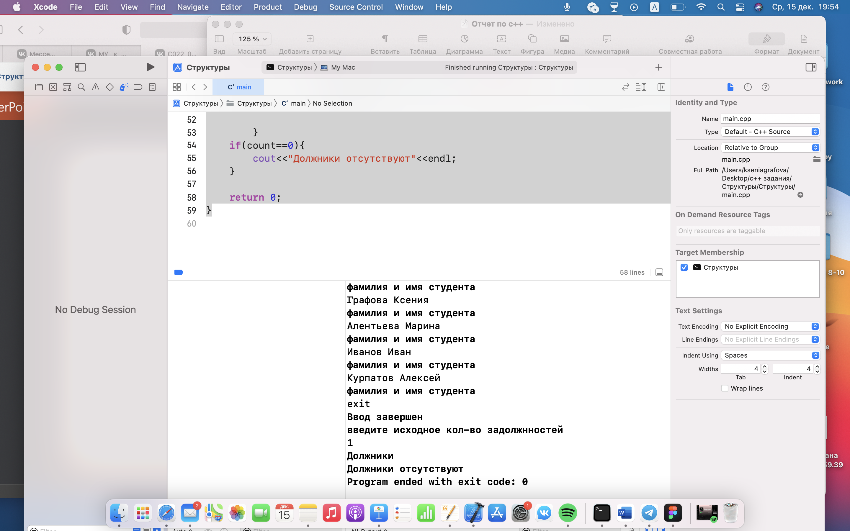

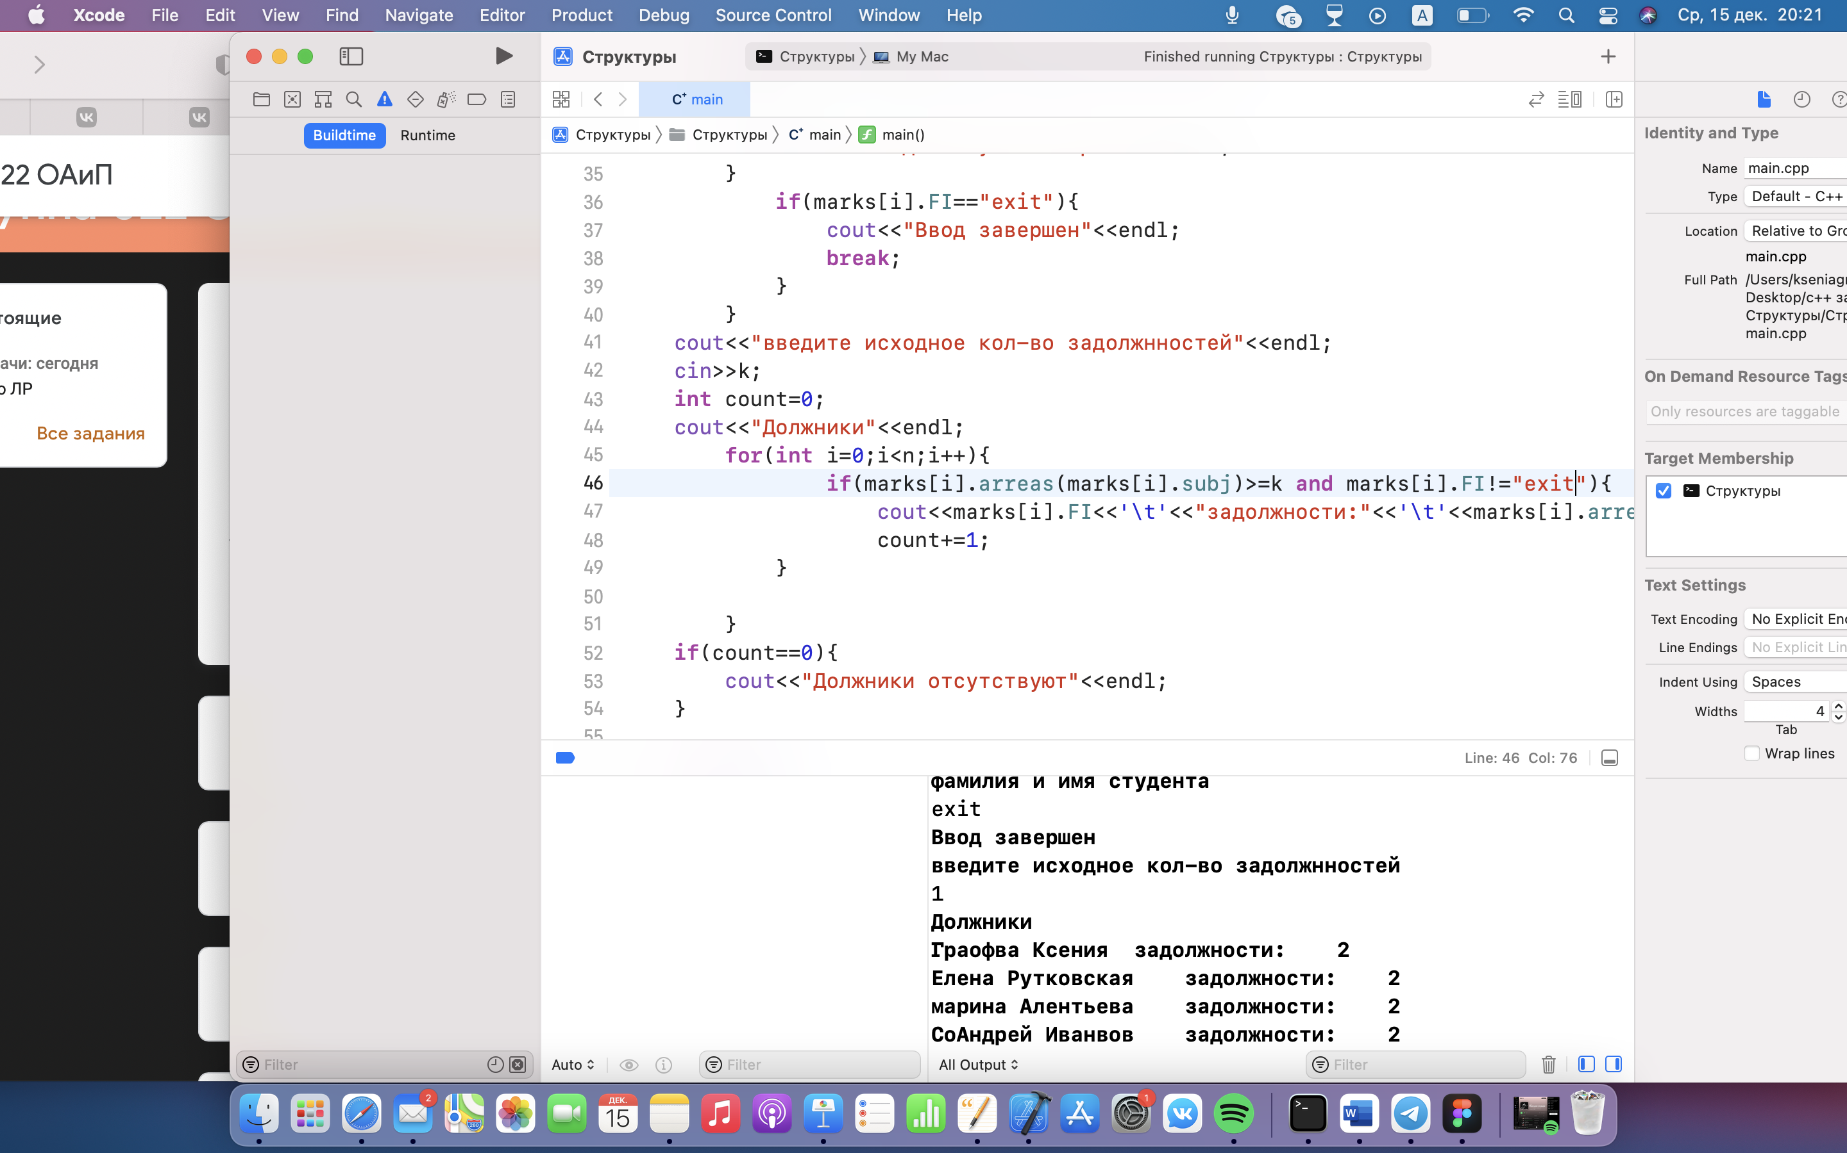

Алгоритм:

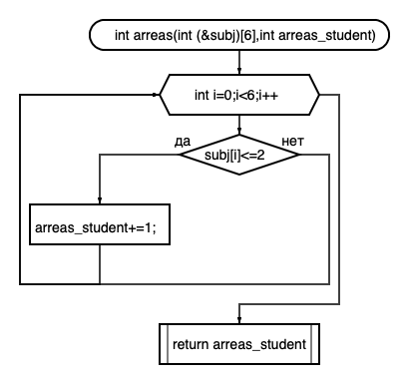

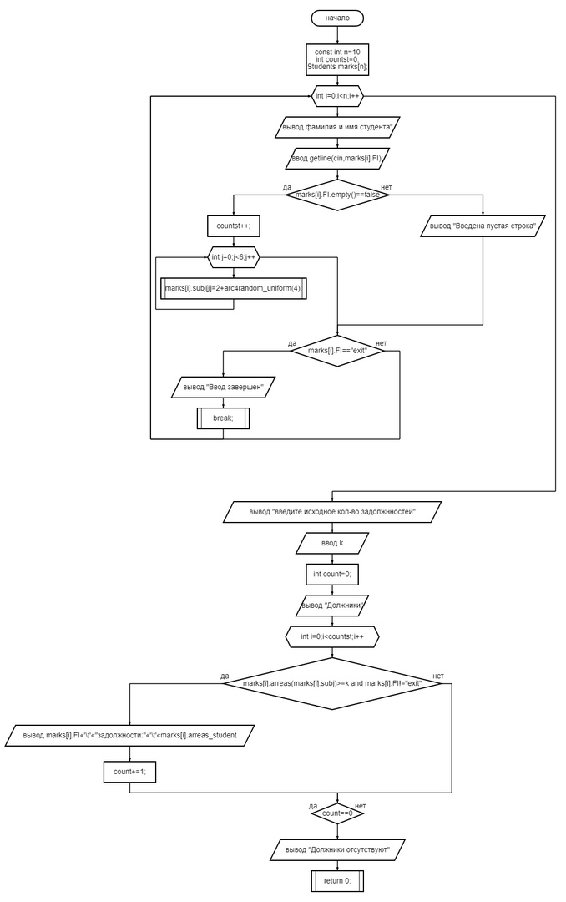

**Лабораторная работа №8**

**Применение рекурсивных функций.**

**Цель работы:** получить навыка разработки программ с использованием рекурсивных функций

**Индивидуальное задание:**

**Вариант 5**

Описать рекурсивную функцию вычисления значения по формуле:

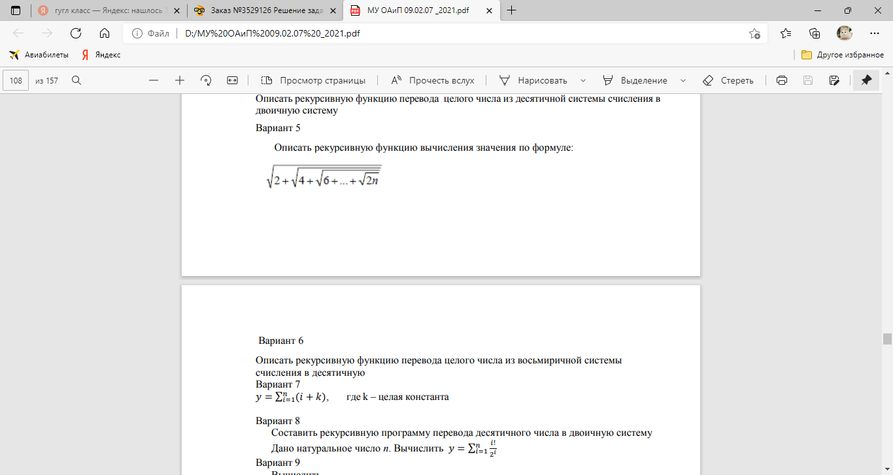

Код:

#include <iostream>

#include <locale.h>

#include <math.h>

**using** **namespace** std;

**double** Rec(**int** n);

**int** a=0;

**double** res=0;

**int** main() {

setlocale(LC_ALL, "Russian");

**int** n;

cout << "Введите n"<<endl;

cin >> n;

**while**(n<0){

cout<<"Неверное значение!Введите новое"<<endl;

cin>>n;

}

cout<<Rec(n)<<endl;

**return** 0;

}

**double** Rec(**int** n){

a++;

**if**(a>n){

**return** 0;

}

res=sqrt(2.0 * a + Rec(n));

**return** res;

}

Результат:

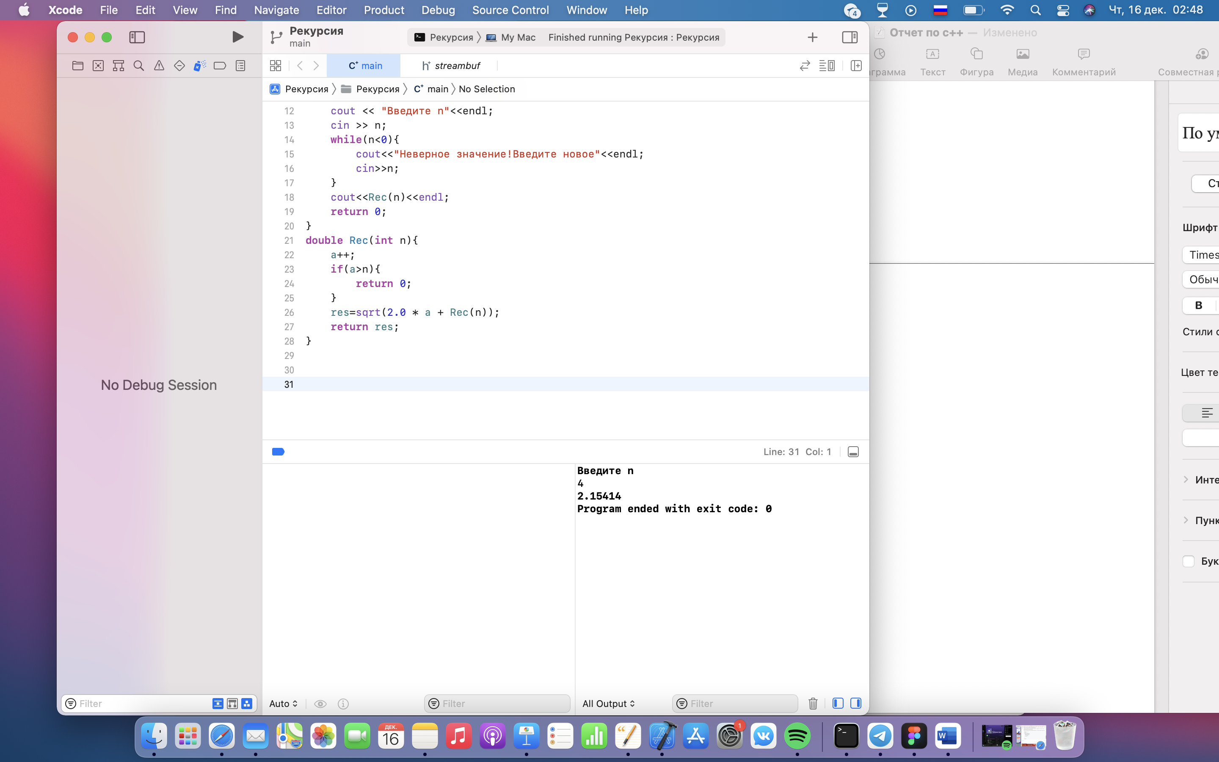

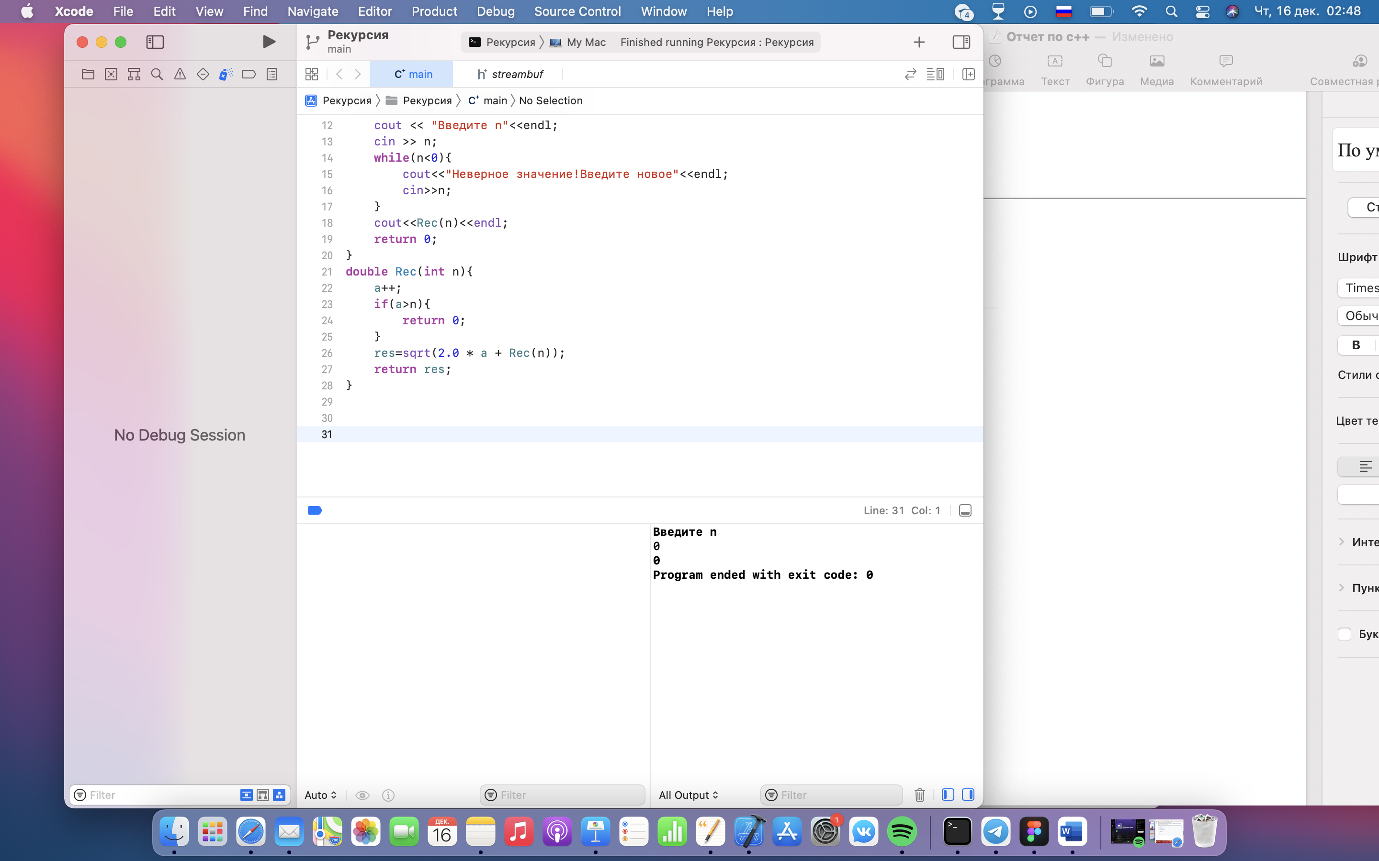

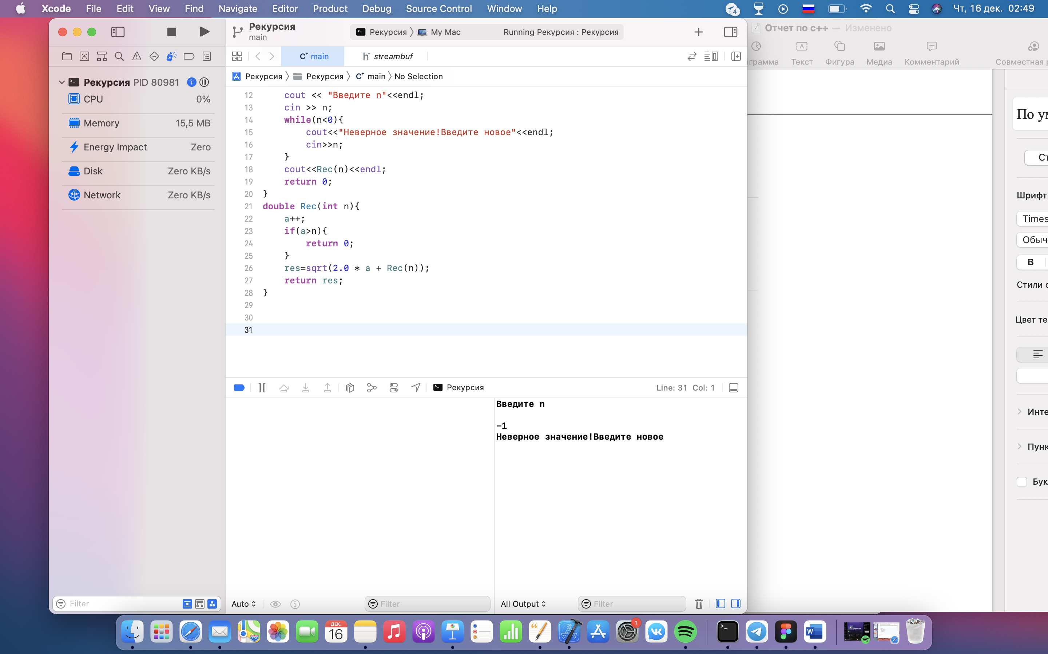

Алгоритм:

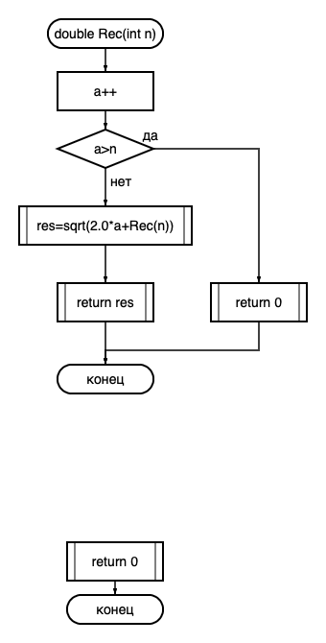

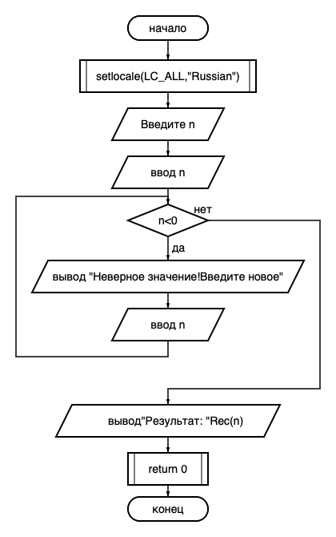

**Лабораторная работа №9 Обработка файлов данных**

**Цель работы:**

Получить навыки в составлении алгоритма и отладки программы обработки файлов данных

**Вариант №1**

Создать программно текстовый файл.Заменить в текстовом файле каждую цифру на следующую по величине («9» заменить на «0»)

**Листинг:**

#include <iostream>

#include <string>

#include <algorithm>

#include <fstream>

**using** **namespace** std;

**int** main()

{

setlocale(LC_ALL, "");

string s;

fstream file;

file.open("file_task.txt",ios::out|ios::in| ios::app);

**if** (file.is_open())

{

cout << "Успешно.Файл открыт"<<endl;

}

**else**

{

cout << "Ошибка.Не удалось открыть"<<endl;

**return** 0;

}

cout << "Введите строку для записи в файл (Enter-просмотреть содержимое):\n";

**while** (**true**)

{

getline(cin, s);

**if** (s.empty() == **true**)

{

**break**;

}

file << s << endl;

cout << "\nПродолжить ввод данных в файл(для продолжения-вводите данные)? (Enter-выйти)"<<endl;

}

**if** (file.tellg() == 0)

{

cout << "Пустой файл"<<endl;

**return** 0;

}

file.seekg(0);

cout<<"Исходные данные"<<endl;

**while**(!file.eof()){

s="";

getline(file,s);

**if**(s.empty()==**false**) cout<<s<<endl;

}

file.close();

file.open("file_task.txt",ios::in);

cout<<"Измененные данные"<<endl;

s="";

string mod;

**while** (!file.eof())

{

mod="";

getline(file,mod);

**if** (mod.empty()==**false**){

s+=mod+"\n";

}

}

file.close();

**int** i=0;

**for** (i=0;i<s.length();i++){

**if**(isdigit(s[i])){

**if**(s[i]-'0'==9){

s[i]='0';

}**else** **if**(s[i]-'0'==0){

s[i]='9';

}

**else**{

s[i]=(**int**)s[i]+1;

}

}

}

file.open("file_task.txt",ios::out);

file<<s;

file.close();

file.open("file_task.txt",ios::in);

**while**(!file.eof()){

s="";

getline(file,s);

**if**(s.empty()==**false**) cout<<s<<endl;

}

file.close();

**return** 0;

}

**Результат:**

**Пустой файл:**

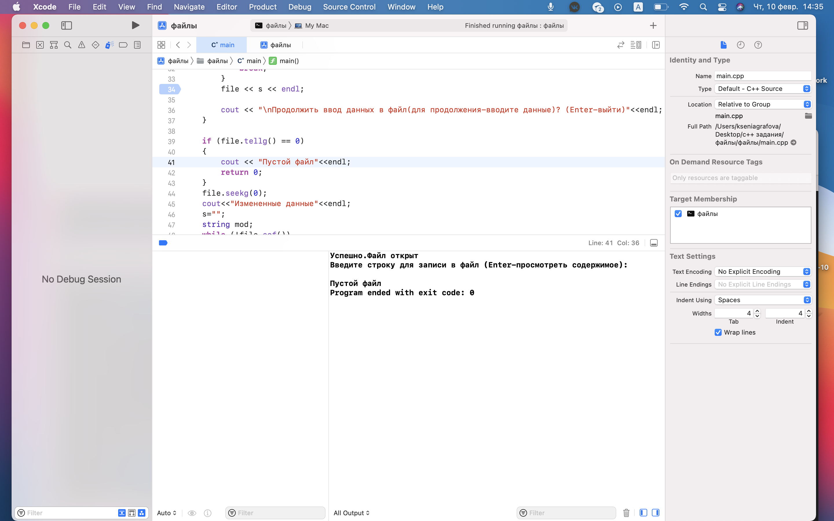

**Алгоритм:**

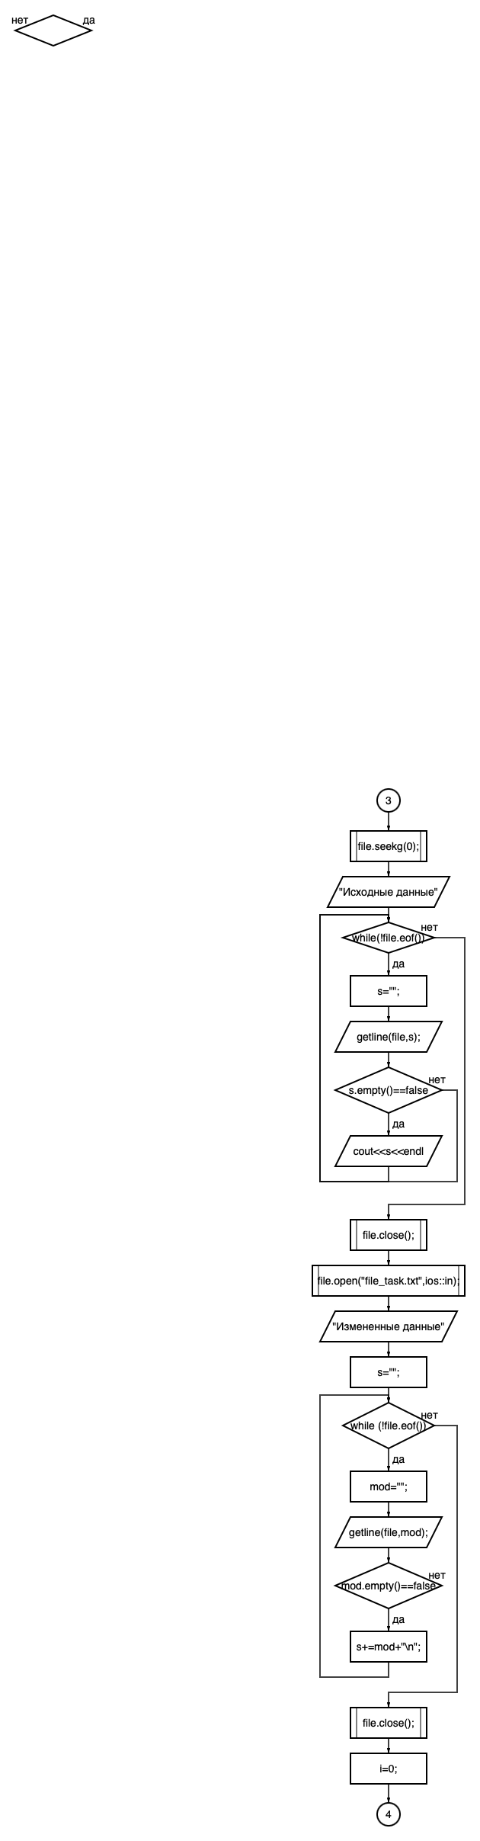

**Лабораторная работа No14**

**Использование указателей для организации связных списков**

**Цель работы:** Получить навыки в составлении алгоритма и отладке программы обработки связных динамических структур.

Вариант 8

Создать в динамической памяти односвязный линейный список целых чисел. Описать функцию, исключающую из списка требуемые элементы. Исключение осуществляется запросом: Удалить? Y/N

**Листинг:**

#include <iostream>

**using** **namespace** std;

**struct** spisok{

**int** info;

spisok* next;

};

**void** create_ochered(spisok*& L1)

{

spisok* x,*pr=**NULL**;

**char** sym;

L1=**NULL**;

**do**{

x=**new** spisok;

**if**(L1==**NULL**) L1=x;

**else** pr->next=x;

cout<<"Введите значение информационного поля\n";

cin>>x->info;

x->next=**NULL**;

pr=x;

cout<<"Продолжить ввод? ";

cin>>sym;

}**while**((sym=='y')||(sym=='Y'));

}

**void** print_spisok(spisok* L1){

spisok* p;

p=L1;

**while**(p!=**NULL**){

cout<<p->info<<"\t";

p=p->next;

}

cout<<endl;

**delete** p;

}

**bool** isEmpty(spisok* L1){

**if**(L1==**NULL**){

cout<<"Список пуст"<<endl;

**return** **true**;

}

**return** **false**;

}

**void** delete_begin(spisok*& L1){

spisok* p=L1;

L1=L1->next;

**delete** p;

}

**void** delete_element(spisok*& L1,**int** numb){

**int** count=0;

spisok* p;

spisok* f;

p=L1;

**if**(p->next==**NULL**){

L1=**NULL**;

**return**;

}

**while**(p!=**NULL**){

**if**(count==numb&&p->next!=**NULL**)

f->next=p->next;

f=p;

p=p->next;

count++;

}

**delete** p;

**delete** f;

}

**void** cleanStack(spisok*L1){

spisok*p=L1;

**while**(L1){

p=L1->next;

free(L1);

L1=p;

}

**delete** p;

}

**int** main(){

setlocale(LC_ALL,"Rus");

spisok* L=**NULL**;

create_ochered(L);

cout<<"Вывод исходного списка "<<endl;

print_spisok(L);

**int** numb;

**char** confirm;

cout<<"Введите Y/N для подтверждения удаления"<<endl;

cin>>confirm;

**if**(confirm=='Y'){

cout<<"Введите номер элемента для удаления"<<endl;

cin>>numb;

**if**(isEmpty(L)){

**return** 0;

}

**if**(numb==0){

delete_begin(L);

}**else**{

delete_element(L, numb);

}

cout<<"Получившийся список"<<endl;

**if**(isEmpty(L)){

**return** 0;

}**else**{

print_spisok(L);

}

}**else** **if**(confirm=='N'){

cout<<"Удаление отменено пользователем"<<endl;

}**else** cout<<"Введено неверное значение"<<endl;

cleanStack(L);

**return** 0;

}

**Результат:**

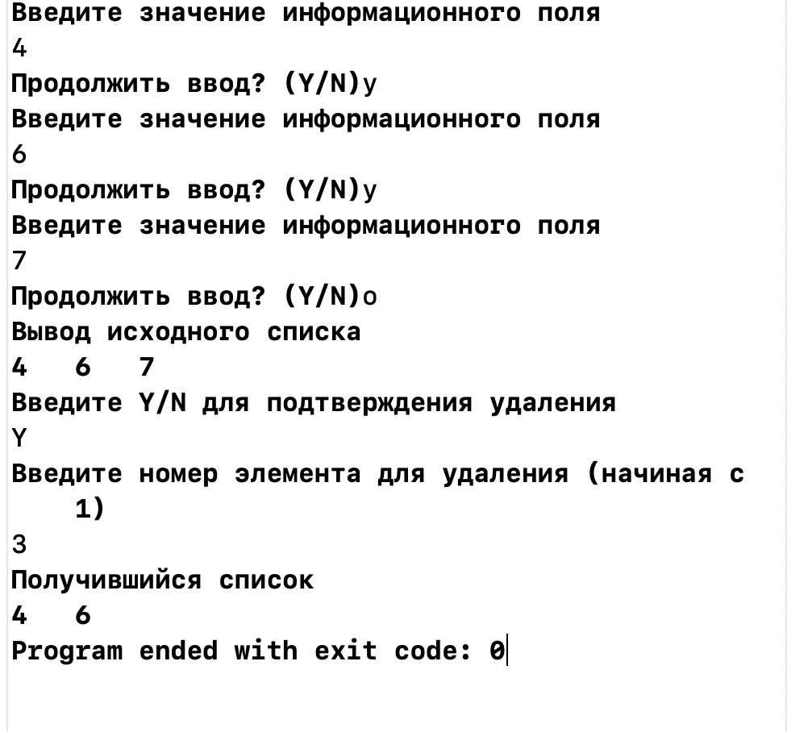

**Алгоритм:**

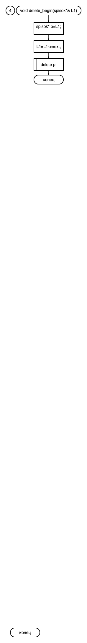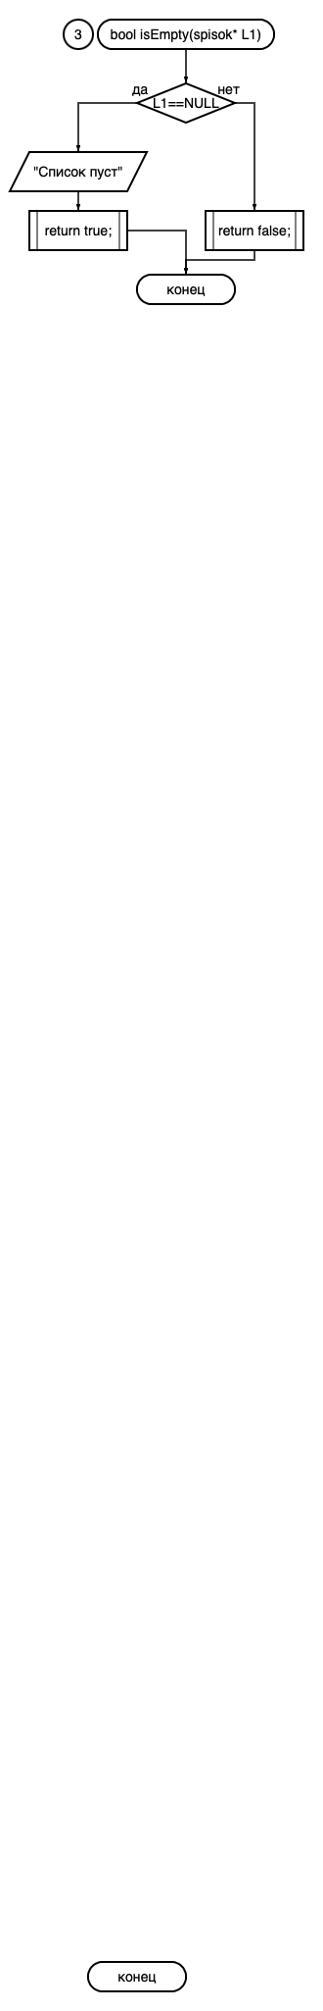

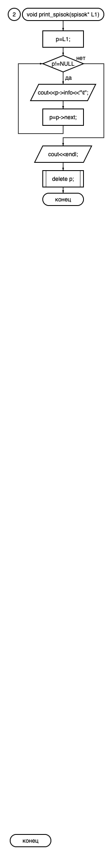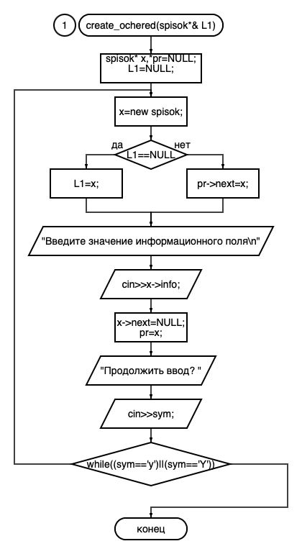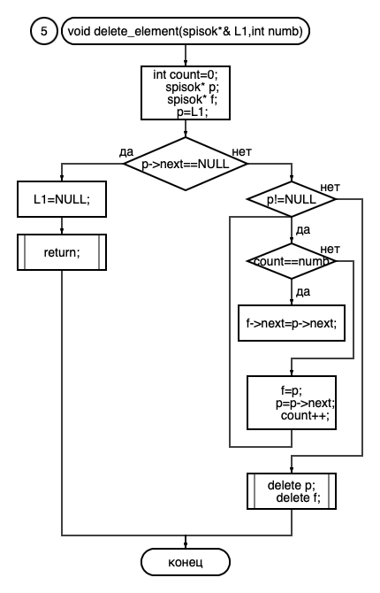

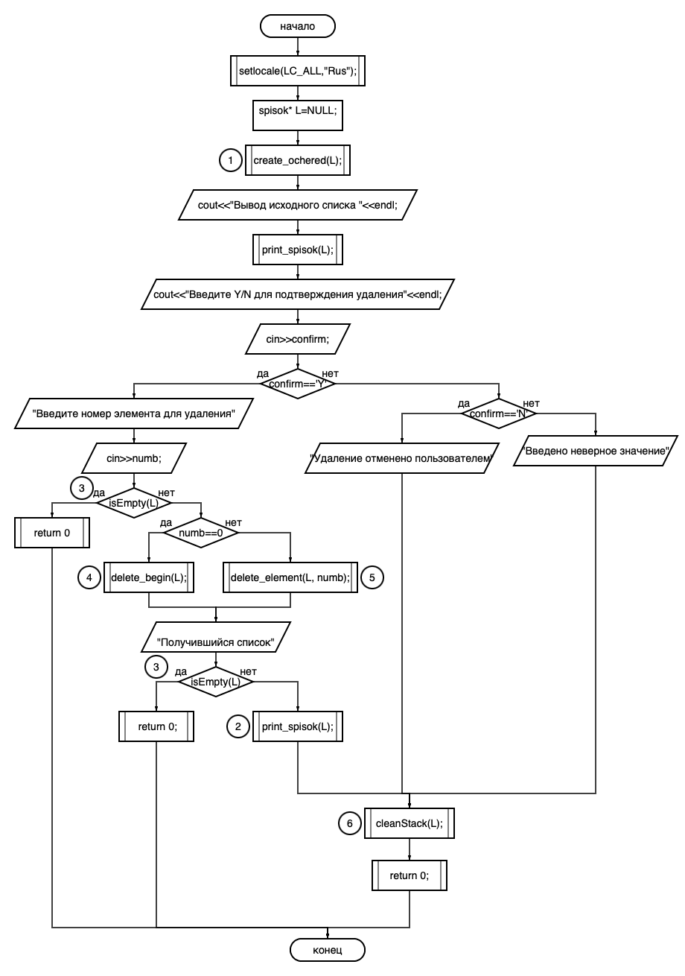

**Домашнее задание**

Написать функции, вычисляющие площадь и периметр треугольника. Вершины двух треугольников заданы массивом точек (Point mas[6]).Точки являются объектом класса Point.

Для инициализации и получения данных использовать функции Set и Get.

Листинг:

#include <iostream>

using namespace std;

class Points

{

public:

void setPoint(int i)//создание точки

{

cout << "Введите координату х для точки "<<i+1<<":";

cin >> x;

cout << "Введите координату y для точки " << i + 1 << ":";

cin >> y;

}

int getX()

{

return x;

}

int getY()

{

return y;

}

void printCoordinats(int i)

{

cout << "Точка " << i + 1 << endl;

cout << "Координата Х:" << getX() << endl;

cout << "Координата Y:" << getY() << endl;

}

private:

int x,

y;

};

//класс Triangle cоздается для случая,если бы треугольников было больше 2х

class Triangle

{

private:

double a,

b,

c;

public:

void setSides(Points m,Points m1,Points m2)//cтороны

{

a= sqrt(pow(m1.getX() - m.getX(), 2) + pow(m1.getY() - m.getY(), 2));

b= sqrt(pow(m2.getX() - m1.getX(), 2) + pow(m2.getY() - m1.getY(), 2));

c= sqrt(pow(m.getX() - m2.getX(), 2) + pow(m.getY() - m2.getY(), 2));

}

double getA()

{

return a;

}

double getB()

{

return b;

}

double getC()

{

return c;

}

//проверка на существование происходит за счет сравнения стороны с сумой других 2х сторон

bool checkTriangle(Triangle a)

{

if (a.getA() >= a.getB() + a.getC()

or (a.getB() >= a.getA() + a.getC()) or

(a.getC() >= a.getA() + a.getB()))

{

cout << "Треугольника не существует" << endl;

return true;

}

return false;

}

double Square(Triangle a)

{

double p = Perimetr(a) / 2.0;

return sqrt(p * (p - a.getA()) * (p - a.getB()) * (p - a.getC()));

}

double Perimetr(Triangle a)

{

return a.getA() + a.getB() + a.getC();

}

};

int main()

{

Points mas[6]{};

for (int i = 0; i < 6; i++)

{

mas[i].setPoint(i);

}

for (int i = 0; i < 6; i++)

{

mas[i].printCoordinats(i);

}

Triangle firstTriangle;

Triangle secondTriangle;

firstTriangle.setSides(mas[0],mas[1],mas[2]);

secondTriangle.setSides(mas[3], mas[4], mas[5]);

if (firstTriangle.checkTriangle(firstTriangle))return 0;

cout << "Стороны первого треугольника" << endl;

cout<<"а: "<<firstTriangle.getA()<<" b: "<< firstTriangle.getB()<< " c: "<< firstTriangle.getC()<<endl;

if (secondTriangle.checkTriangle(secondTriangle))return 0;

cout << "Стороны второго треугольника" << endl;

cout << "а: " << secondTriangle.getA() << " b: " << secondTriangle.getB() << " c: " << secondTriangle.getC() << endl;

cout << "Периметр первого треугольника: " << firstTriangle.Perimetr(firstTriangle) << endl;

cout << "Периметр второго треугольника: " << secondTriangle.Perimetr(secondTriangle) << endl;

cout<<"Площадь первого треугольника: "<<firstTriangle.Square(firstTriangle)<<endl;

cout << "Площадь второго треугольника: " << secondTriangle.Square(secondTriangle) << endl;

}

Результат:

Треугольники существуют:

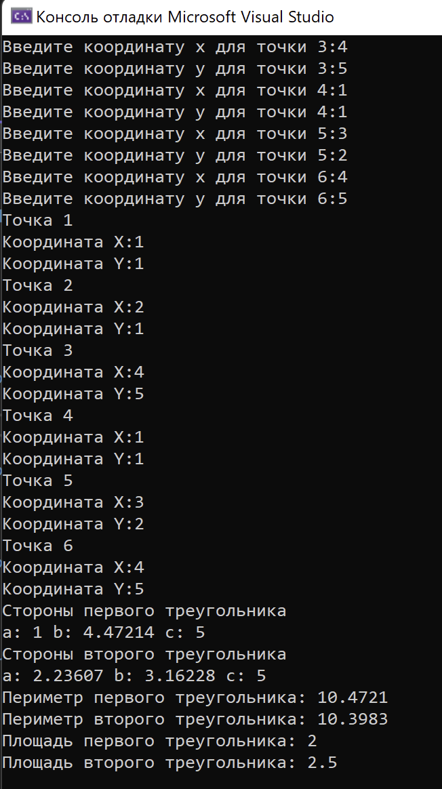

Треугольников не существует:

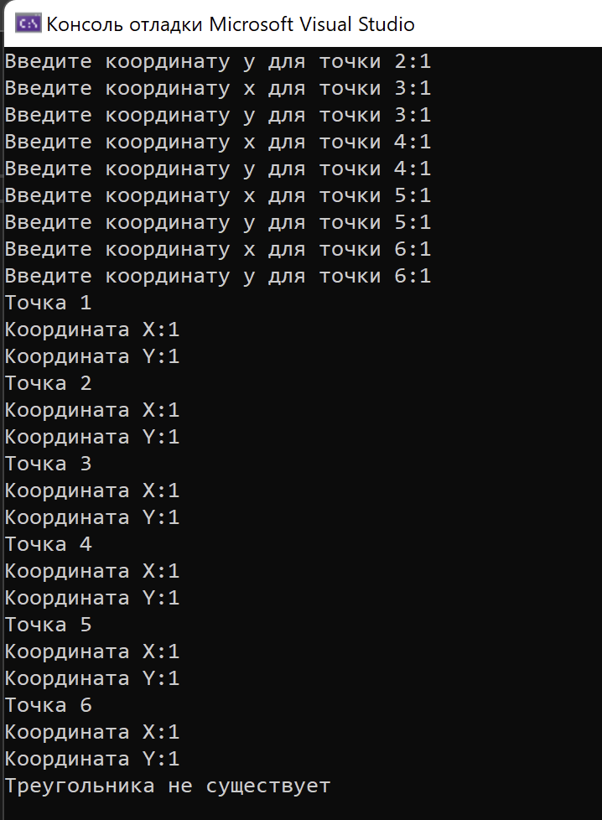

Проверка пользовательского ввода:

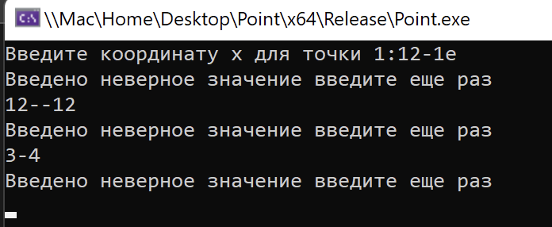

# **Лабораторная работа №15**

**«Создание класса в консольном приложении»**

**Цель работы:**

1. Изучить особенности создания классов в языке С++.

2. Научиться описывать и использовать методы-свойства для работы со скрытыми полями класса среде Visual C++.

**Варианты заданий**

1-ый вариант – четный номер по журналу

2-ый вариант – не четный номер по журналу

**Задание 2.** Описать класс с именем CARS (информация о автомобилях), содержащий следующие поля:

• марка автомобиля;

• стоимость запчатей (руб)

• количество запчастей

• стоимость ремонтных работы (руб);

Cоздать массив из N элементов (типа CARS). В классе описать методы для нахождения общей стоимости ремонта автомобиля и средней стоимости запчасти. Для установки и получения значений всех полей использовать методы Set и Get. Ввод данных осуществить с клавиатуры. Вывести в виде таблицы данные о марке автомобиля и общей стоимости ремонта.

**Листинг:**

**Класс Cars(информация о автомобилях):**

#include <iostream>

#include <Windows.h>

using namespace std;

class Cars

{

private:

string carBrend;

double parts_cost;

int parts_count;

double repair_cost;

public:

void set_car_brend()

{

cout << "Введите марку автомобиля" << endl;

cin >> carBrend;

}

void set_parts_cost()

{

cout << "Введите стоимость запчаcтей(руб)" << endl;

while (!(cin >> parts_cost) || (cin.peek() != '\n') || (parts_cost <= 0))

{

cin.clear();

cout << "Введено неверное значение введите еще раз" << endl;

cin.ignore(256, '\n');

}

}

void set_parts_count()

{

cout << "Введите количество запчаcтей" << endl;

while (!(cin >> parts_count) || (cin.peek() != '\n') || (parts_count <= 0))

{

cin.clear();

cout << "Введено неверное значение введите еще раз" << endl;

cin.ignore(256, '\n');

}

}

void set_repair_cost()

{

cout << "Введите стоимость ремонтных работ(руб)" << endl;

while (!(cin >> repair_cost) || (cin.peek() != '\n') || (repair_cost <= 0))

{

cin.clear();

cout << "Введено неверное значение введите еще раз" << endl;

cin.ignore(256, '\n');

}

}

string get_car_brend()

{

SetConsoleOutputCP(1251);

return carBrend;

}

double get_parts_cost()

{

return parts_cost;

}

int get_parts_count()

{

return parts_count;

}

double get_repair_cost()

{

return repair_cost;

}

double result_cost(double partsCost, double repairCost)

{

return partsCost + repairCost;

}

double average_cost_of_part(double partsCost, int partsCount)

{

return partsCost / partsCount;

}

};

**Main:**

#include <iostream>

#include <vector>

#include <iomanip>

#include <Windows.h>

#include "Car.h"

using namespace std;

int main()

{

setlocale(LC_ALL, 0);

SetConsoleCP(1251);

int n=0;

cout << "Введите количество автомобилей" << endl;

while (!(cin >> n) || (cin.peek() != '\n')|| (n <= 0))

{

cin.clear();

cout << "Введено неверное значение введите еще раз" << endl;

cin.ignore(256, '\n');

}

vector <Cars> mas(n);

for (int i = 0; i < n; i++)

{

mas[i].set_car_brend();

mas[i].set_parts_cost();

mas[i].set_parts_count();

mas[i].set_repair_cost();

}

cout << "----------------------------------------------------------------------" << endl;

cout << "Mарка автомобиля |" << "Средняя стоимость запчасти" << "| Общая стоимость ремонта|" << endl;

cout << "-----------------|--------------------------|------------------------|" << endl;

for (int i = 0; i < n; i++)

{

cout <<setw(16) << fixed <<setprecision(3) << mas[i].get_car_brend()<<

" |" << setw(26) <<mas[i].average_cost_of_part(mas[i].get_parts_cost(),mas[i].get_parts_count())

<< "| " << setw(22) << mas[i].result_cost(mas[i].get_parts_cost(), mas[i].get_repair_cost()) <<

" |" <<endl;

cout <<"-----------------|--------------------------|------------------------|" << endl;

}

return 0;

}

**Результат:**

**Проверка пользовательского ввода:**

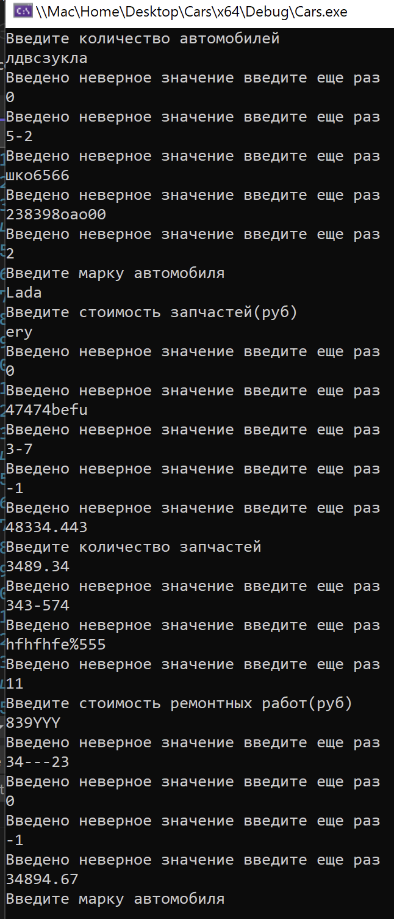

**Вывод значений:**

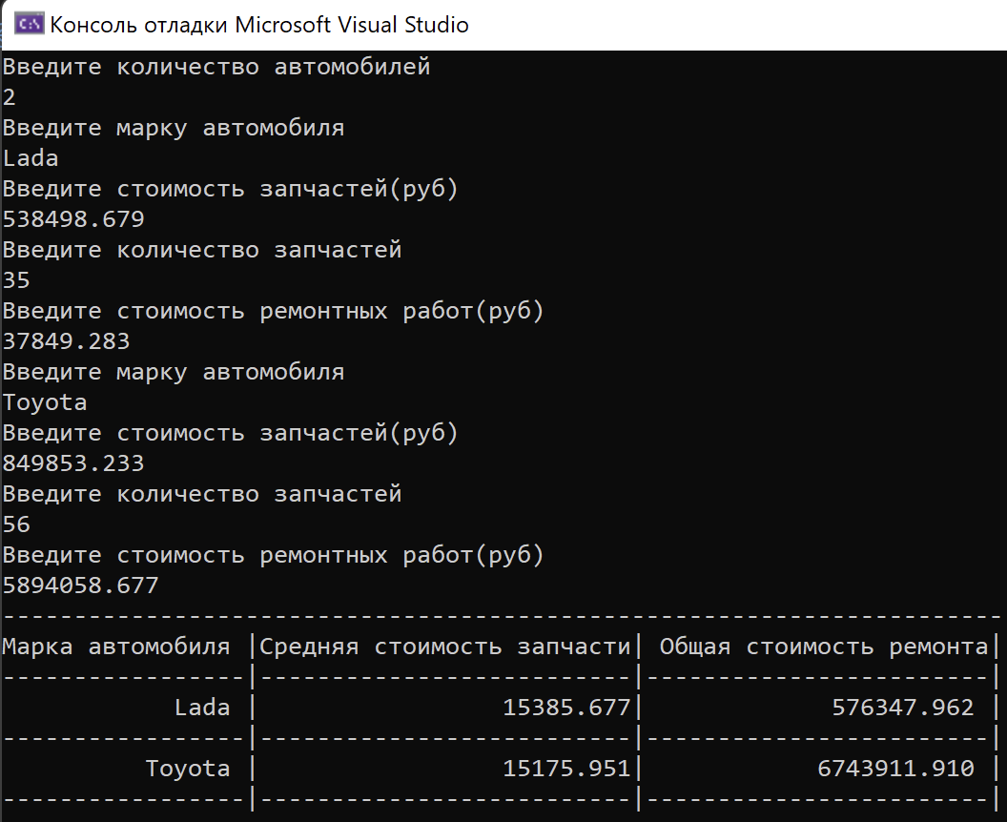

**Алгоритм(Main):**

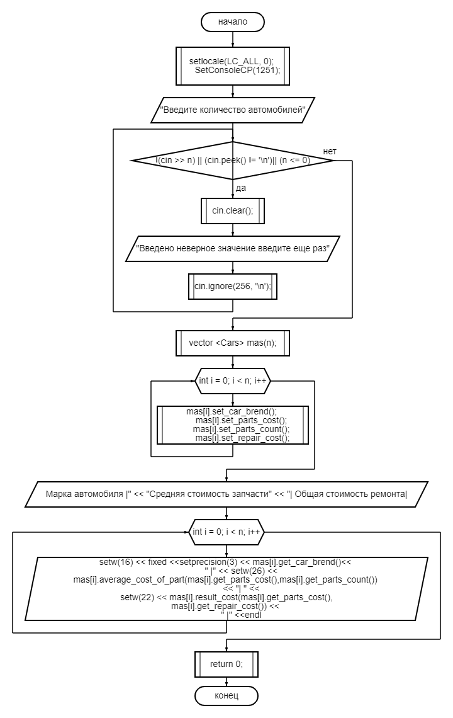

Задание по WinForms

Код:

private: System::Void button1_Click(System::Object^ sender, System::EventArgs^ e)

{

double sum;

int period;

double percent;

double profit;

sum = System::Convert::ToDouble(textBox1->Text);

period = System::Convert::ToInt32(textBox2->Text);

if (sum < 10000)

percent = 8.5;

else

percent = 12;

profit = sum * (percent / 100 / 12) * period;

label4->Text =

"Процентная ставка: " + percent.ToString("n") + "%\n" +

"Доход: " + profit.ToString("c");

}

private: System::Void textBox1_TextChanged(System::Object^ sender, System::EventArgs^ e)

{

label4->Text = "";

if (textBox1->Text->Length == 0 || textBox2->Text->Length == 0)

{

button1->Enabled = 0;

}

else

button1->Enabled = 1;

}

private: System::Void textBox1_KeyPress(System::Object^ sender, System::Windows::Forms::KeyPressEventArgs^ e)

{

if (e->KeyChar >= '0' && e->KeyChar <= '9')

{

return;

}

if (e -> KeyChar == '.')

{

e->KeyChar = ',';

}

if (e->KeyChar == ',')

{

if (textBox1->Text->IndexOf(',') != -1 ||

textBox1->Text->Length == 0)

{

e->Handled = 1;

}

return;

}

if (Char::IsControl(e->KeyChar))

{

if (e->KeyChar == (char)Keys::Enter)

{

textBox2->Focus();

}

return;

}

e->Handled = 1;

}

private: System::Void textBox2_KeyPress(System::Object^ sender, System::Windows::Forms::KeyPressEventArgs^ e)

{

if (e->KeyChar >= '0' && e->KeyChar <= '9')

{

return;

}

if (Char::IsControl(e->KeyChar))

{

if (e->KeyChar == (char)Keys::Enter)

{

button1->Focus();

}

return;

}

e->Handled = 1;

}

**Лабораторная работа**

**Цель работы:** получение практических навыков при работе с новыми компонентами.

Задание 1. (для всех)

Создать приложение, в котором при щелчке на радио-кнопке загорается соответствующий цвет светофора (для светофора использовать компонент panel, цвет компонента меняется на красный, желтый и зеленый)

Листинг:

#pragma once

namespace Lab_TrafficLights {

using namespace System;

using namespace System::ComponentModel;

using namespace System::Collections;

using namespace System::Windows::Forms;

using namespace System::Data;

using namespace System::Drawing;

public ref class MyForm : public System::Windows::Forms::Form

{

public:

MyForm(void)

{

InitializeComponent();

}

protected:

~MyForm()

{

if (components)

{

delete components;

}

}

private: System::Windows::Forms::GroupBox^ groupBox1;

protected:

private: System::Windows::Forms::RadioButton^ radioButton3;

private: System::Windows::Forms::RadioButton^ radioButton2;

private: System::Windows::Forms::RadioButton^ radioButton1;

private: System::Windows::Forms::Panel^ panel1;

private: System::Windows::Forms::Label^ label1;

private: System::Windows::Forms::Panel^ panel2;

private: System::Windows::Forms::Panel^ panel3;

private: System::Windows::Forms::Button^ button1;

private:

System::ComponentModel::Container^ components;

#pragma region Windows Form Designer generated code

void InitializeComponent(void)

{

this->groupBox1 = (gcnew System::Windows::Forms::GroupBox());

this->radioButton3 = (gcnew System::Windows::Forms::RadioButton());

this->radioButton2 = (gcnew System::Windows::Forms::RadioButton());

this->radioButton1 = (gcnew System::Windows::Forms::RadioButton());

this->panel1 = (gcnew System::Windows::Forms::Pan ]]]]]]]]]]]]]]]]]]]]]]]]]]]]]]]]]]]]]]]]]]]]]]]]]]]]]]]]]]]]]]]]]]]]]]]]]]]]]]]]]]]]]]]]]]]]]]]]]]]]]]]]]]]]]]]]]el());

this->label1 = (gcnew System::Windows::Forms::Label());

this->panel2 = (gcnew System::Windows::Forms::Panel());

this->panel3 = (gcnew System::Windows::Forms::Panel());

this->button1 = (gcnew System::Windows::Forms::Button());

this->groupBox1->SuspendLayout();

this->SuspendLayout();

//

// groupBox1

//

this->groupBox1->Controls->Add(this->radioButton3);

this->groupBox1->Controls->Add(this->radioButton2);

this->groupBox1->Controls->Add(this->radioButton1);

this->groupBox1->Font = (gcnew System::Drawing::Font(L"Tahoma", 9));

this->groupBox1->ForeColor = System::Drawing::Color::Red;

this->groupBox1->Location = System::Drawing::Point(46, 49);

this->groupBox1->Name = L"groupBox1";

this->groupBox1->Size = System::Drawing::Size(192, 122);

this->groupBox1->TabIndex = 0;

this->groupBox1->TabStop = false;

this->groupBox1->Text = L"Цвет";

this->groupBox1->Enter += gcnew System::EventHandler(this, &MyForm::radioButton1_CheckedChanged);

//

// radioButton3

//

this->radioButton3->AutoSize = true;

this->radioButton3->ForeColor = System::Drawing::SystemColors::MenuText;

this->radioButton3->Location = System::Drawing::Point(6, 81);

this->radioButton3->Name = L"radioButton3";

this->radioButton3->Size = System::Drawing::Size(87, 22);

this->radioButton3->TabIndex = 2;

this->radioButton3->Text = L"Зеленый";

this->radioButton3->UseVisualStyleBackColor = true;

this->radioButton3->CheckedChanged += gcnew System::EventHandler(this, &MyForm::radioButton3_CheckedChanged);

//

// radioButton2

//

this->radioButton2->AutoSize = true;

this->radioButton2->ForeColor = System::Drawing::SystemColors::MenuText;

this->radioButton2->Location = System::Drawing::Point(6, 53);

this->radioButton2->Name = L"radioButton2";

this->radioButton2->Size = System::Drawing::Size(85, 22);

this->radioButton2->TabIndex = 1;

this->radioButton2->Text = L"Желтый";

this->radioButton2->UseVisualStyleBackColor = true;

this->radioButton2->CheckedChanged += gcnew System::EventHandler(this, &MyForm::radioButton2_CheckedChanged);

//

// radioButton1

//

this->radioButton1->ForeColor = System::Drawing::SystemColors::MenuText;

this->radioButton1->Location = System::Drawing::Point(6, 25);

this->radioButton1->Name = L"radioButton1";

this->radioButton1->Size = System::Drawing::Size(97, 22);

this->radioButton1->TabIndex = 0;

this->radioButton1->Text = L"Красный";

this->radioButton1->UseVisualStyleBackColor = true;

this->radioButton1->CheckedChanged += gcnew System::EventHandler(this, &MyForm::radioButton1_CheckedChanged);

//

// panel1

//

this->panel1->BackColor = System::Drawing::Color::LightGray;

this->panel1->BorderStyle = System::Windows::Forms::BorderStyle::FixedSingle;

this->panel1->ForeColor = System::Drawing::SystemColors::ControlText;

this->panel1->Location = System::Drawing::Point(279, 49);

this->panel1->Name = L"panel1";

this->panel1->Size = System::Drawing::Size(149, 47);

this->panel1->TabIndex = 1;

//

// label1

//

this->label1->AutoSize = true;

this->label1->Font = (gcnew System::Drawing::Font(L"Tahoma", 10, System::Drawing::FontStyle::Bold));

this->label1->ForeColor = System::Drawing::Color::Blue;

this->label1->Location = System::Drawing::Point(275, 16);

this->label1->Name = L"label1";

this->label1->Size = System::Drawing::Size(98, 21);

this->label1->TabIndex = 2;

this->label1->Text = L"Светофор";

//

// panel2

//

this->panel2->BackColor = System::Drawing::Color::LightGray;

this->panel2->BackgroundImageLayout = System::Windows::Forms::ImageLayout::None;

this->panel2->BorderStyle = System::Windows::Forms::BorderStyle::FixedSingle;

this->panel2->Location = System::Drawing::Point(279, 114);

this->panel2->Name = L"panel2";

this->panel2->Size = System::Drawing::Size(149, 47);

this->panel2->TabIndex = 2;

//

// panel3

//

this->panel3->BackColor = System::Drawing::Color::LightGray;

this->panel3->BorderStyle = System::Windows::Forms::BorderStyle::FixedSingle;

this->panel3->Location = System::Drawing::Point(279, 178);

this->panel3->Name = L"panel3";

this->panel3->Size = System::Drawing::Size(149, 47);

this->panel3->TabIndex = 2;

//

// button1

//

this->button1->Font = (gcnew System::Drawing::Font(L"Tahoma", 9));

this->button1->Location = System::Drawing::Point(385, 250);

this->button1->Name = L"button1";

this->button1->Size = System::Drawing::Size(124, 33);

this->button1->TabIndex = 3;

this->button1->Text = L"Выход";

this->button1->UseVisualStyleBackColor = true;

this->button1->Click += gcnew System::EventHandler(this, &MyForm::button1_Click);

//

// MyForm

//

this->AutoScaleDimensions = System::Drawing::SizeF(8, 16);

this->AutoScaleMode = System::Windows::Forms::AutoScaleMode::Font;

this->BackColor = System::Drawing::Color::LightGray;

this->ClientSize = System::Drawing::Size(536, 295);

this->Controls->Add(this->button1);

this->Controls->Add(this->panel2);

this->Controls->Add(this->panel3);

this->Controls->Add(this->label1);

this->Controls->Add(this->panel1);

this->Controls->Add(this->groupBox1);

this->Name = L"MyForm";

this->Text = L"Светофор";

this->groupBox1->ResumeLayout(false);

this->groupBox1->PerformLayout();

this->ResumeLayout(false);

this->PerformLayout();

}

#pragma endregion

private: System::Void radioButton1_CheckedChanged(System::Object^ sender, System::EventArgs^ e)

{

if (radioButton1->Checked)

panel1->BackColor = BackColor.Red;

else panel1->BackColor = BackColor.LightGray;

}

private: System::Void radioButton2_CheckedChanged(System::Object^ sender, System::EventArgs^ e)

{

if (radioButton2->Checked)

panel2->BackColor = BackColor.Yellow;

else panel2->BackColor = BackColor.LightGray;

}

private: System::Void radioButton3_CheckedChanged(System::Object^ sender, System::EventArgs^ e)

{

if (radioButton3->Checked)

panel3->BackColor = BackColor.Green;

else panel3->BackColor = BackColor.LightGray;

}

private: System::Void button1_Click(System::Object^ sender, System::EventArgs^ e)

{

Environment::Exit(0);

}

};

}

Результат:

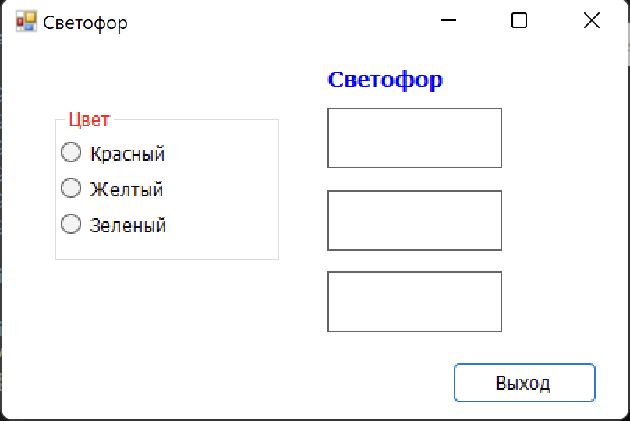

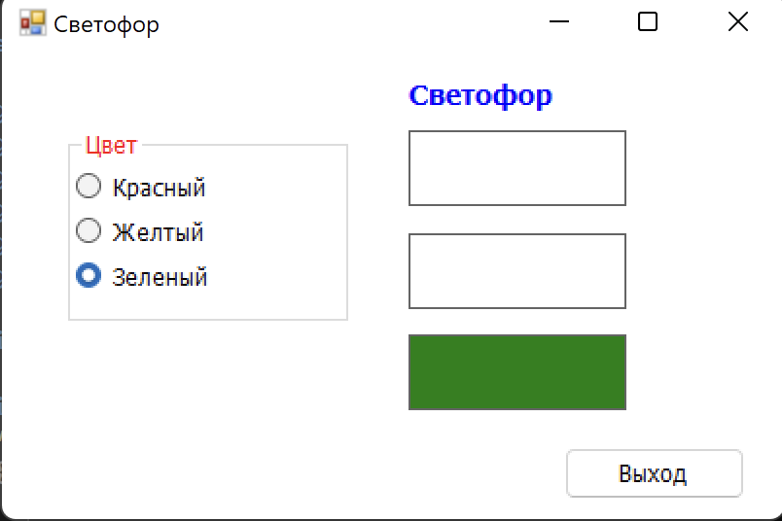

Вариант 9

**3)** Написать необходимые обработчики событий для вычисления площади и периметра прямоугольника.

Листинг:

#pragma once

namespace Forms_Lab {

using namespace System;

using namespace System::ComponentModel;

using namespace System::Collections;

using namespace System::Windows::Forms;

using namespace System::Data;

using namespace System::Drawing;

public ref class MyForm : public System::Windows::Forms::Form

{

public:

MyForm(void)

{

InitializeComponent();

}

protected:

~MyForm()

{

if (components)

{

delete components;

}

}

private: System::Windows::Forms::Label^ label1;

private: System::Windows::Forms::TextBox^ textBox1;

private: System::Windows::Forms::TextBox^ textBox2;

private: System::Windows::Forms::Label^ label2;

private: System::Windows::Forms::Panel^ panel1;

private: System::Windows::Forms::RadioButton^ radioButton3;

private: System::Windows::Forms::RadioButton^ radioButton2;

private: System::Windows::Forms::RadioButton^ radioButton1;

private: System::Windows::Forms::Button^ button1;

private: System::Windows::Forms::Label^ label3;

private: System::Windows::Forms::TextBox^ textBox3;

private: System::Windows::Forms::CheckBox^ checkBox1;

protected:

private:

System::ComponentModel::Container^ components;

#pragma region Windows Form Designer generated code

void InitializeComponent(void)

{

this->label1 = (gcnew System::Windows::Forms::Label());

this->textBox1 = (gcnew System::Windows::Forms::TextBox());

this->textBox2 = (gcnew System::Windows::Forms::TextBox());

this->label2 = (gcnew System::Windows::Forms::Label());

this->panel1 = (gcnew System::Windows::Forms::Panel());

this->radioButton3 = (gcnew System::Windows::Forms::RadioButton());

this->radioButton2 = (gcnew System::Windows::Forms::RadioButton());

this->radioButton1 = (gcnew System::Windows::Forms::RadioButton());

this->button1 = (gcnew System::Windows::Forms::Button());

this->label3 = (gcnew System::Windows::Forms::Label());

this->textBox3 = (gcnew System::Windows::Forms::TextBox());

this->checkBox1 = (gcnew System::Windows::Forms::CheckBox());

this->panel1->SuspendLayout();

this->SuspendLayout();

//

// label1

//

this->label1->AutoSize = true;

this->label1->Font = (gcnew System::Drawing::Font(L"Tahoma", 9));

this->label1->Location = System::Drawing::Point(22, 33);

this->label1->Margin = System::Windows::Forms::Padding(4, 0, 4, 0);

this->label1->Name = L"label1";

this->label1->Size = System::Drawing::Size(335, 58);

this->label1->TabIndex = 0;

this->label1->Text = L"Ширина\r\nпрямоугольника\r\n";

//

// textBox1

//

this->textBox1->BorderStyle = System::Windows::Forms::BorderStyle::FixedSingle;

this->textBox1->Font = (gcnew System::Drawing::Font(L"Tahoma", 9));

this->textBox1->Location = System::Drawing::Point(250, 48);

this->textBox1->Margin = System::Windows::Forms::Padding(4, 5, 4, 5);

this->textBox1->Name = L"textBox1";

this->textBox1->Size = System::Drawing::Size(228, 36);

this->textBox1->TabIndex = 1;

this->textBox1->TextChanged += gcnew System::EventHandler(this, &MyForm::textBox1_TextChanged);

this->textBox1->KeyPress += gcnew System::Windows::Forms::KeyPressEventHandler(this, &MyForm::textBox1_KeyPress);

//

// textBox2

//

this->textBox2->BorderStyle = System::Windows::Forms::BorderStyle::FixedSingle;

this->textBox2->Font = (gcnew System::Drawing::Font(L"Tahoma", 9));

this->textBox2->Location = System::Drawing::Point(250, 141);

this->textBox2->Margin = System::Windows::Forms::Padding(4, 5, 4, 5);

this->textBox2->Name = L"textBox2";

this->textBox2->Size = System::Drawing::Size(228, 36);

this->textBox2->TabIndex = 2;

this->textBox2->TextChanged += gcnew System::EventHandler(this, &MyForm::textBox1_TextChanged);

this->textBox2->KeyPress += gcnew System::Windows::Forms::KeyPressEventHandler(this, &MyForm::textBox2_KeyPress);

//

// label2

//

this->label2->AutoSize = true;

this->label2->Font = (gcnew System::Drawing::Font(L"Tahoma", 9));

this->label2->Location = System::Drawing::Point(27, 125);

this->label2->Margin = System::Windows::Forms::Padding(4, 0, 4, 0);

this->label2->Name = L"label2";

this->label2->Size = System::Drawing::Size(335, 58);

this->label2->TabIndex = 3;

this->label2->Text = L"Высота\r\nпрямоугольника";

//

// panel1

//

this->panel1->Controls->Add(this->radioButton3);

this->panel1->Controls->Add(this->radioButton2);

this->panel1->Controls->Add(this->radioButton1);

this->panel1->Location = System::Drawing::Point(32, 222);

this->panel1->Margin = System::Windows::Forms::Padding(4, 5, 4, 5);

this->panel1->Name = L"panel1";

this->panel1->Size = System::Drawing::Size(237, 166);

this->panel1->TabIndex = 4;

//

// radioButton3

//

this->radioButton3->AutoSize = true;

this->radioButton3->Font = (gcnew System::Drawing::Font(L"Tahoma", 9));

this->radioButton3->Location = System::Drawing::Point(27, 109);

this->radioButton3->Margin = System::Windows::Forms::Padding(4, 5, 4, 5);

this->radioButton3->Name = L"radioButton3";

this->radioButton3->Size = System::Drawing::Size(262, 33);

this->radioButton3->TabIndex = 2;

this->radioButton3->Text = L"10% площади";

this->radioButton3->UseVisualStyleBackColor = true;

//

// radioButton2

//

this->radioButton2->AutoSize = true;

this->radioButton2->Font = (gcnew System::Drawing::Font(L"Tahoma", 9));

this->radioButton2->Location = System::Drawing::Point(27, 64);

this->radioButton2->Margin = System::Windows::Forms::Padding(4, 5, 4, 5);

this->radioButton2->Name = L"radioButton2";

this->radioButton2->Size = System::Drawing::Size(228, 33);

this->radioButton2->TabIndex = 1;

this->radioButton2->Text = L"Периметр";

this->radioButton2->UseVisualStyleBackColor = true;

//

// radioButton1

//

this->radioButton1->AutoSize = true;

this->radioButton1->Font = (gcnew System::Drawing::Font(L"Tahoma", 9));

this->radioButton1->Location = System::Drawing::Point(27, 16);

this->radioButton1->Margin = System::Windows::Forms::Padding(4, 5, 4, 5);

this->radioButton1->Name = L"radioButton1";

this->radioButton1->Size = System::Drawing::Size(205, 33);

this->radioButton1->TabIndex = 0;

this->radioButton1->Text = L"Площадь";

this->radioButton1->UseVisualStyleBackColor = true;

//

// button1

//

this->button1->Enabled = false;

this->button1->Font = (gcnew System::Drawing::Font(L"Tahoma", 9));

this->button1->Location = System::Drawing::Point(441, 383);

this->button1->Margin = System::Windows::Forms::Padding(4, 5, 4, 5);

this->button1->Name = L"button1";

this->button1->Size = System::Drawing::Size(154, 53);

this->button1->TabIndex = 5;

this->button1->Text = L"Вычислить";

this->button1->UseVisualStyleBackColor = true;

this->button1->Click += gcnew System::EventHandler(this, &MyForm::button1_Click);

//

// label3

//

this->label3->AutoSize = true;

this->label3->Location = System::Drawing::Point(462, 222);

this->label3->Margin = System::Windows::Forms::Padding(4, 0, 4, 0);

this->label3->Name = L"label3";

this->label3->Size = System::Drawing::Size(116, 25);

this->label3->TabIndex = 6;

this->label3->Text = L"Значение";

//

// textBox3

//

this->textBox3->BackColor = System::Drawing::Color::White;

this->textBox3->Font = (gcnew System::Drawing::Font(L"Tahoma", 9));

this->textBox3->Location = System::Drawing::Point(360, 267);

this->textBox3->Margin = System::Windows::Forms::Padding(4, 5, 4, 5);

this->textBox3->Name = L"textBox3";

this->textBox3->ReadOnly = true;

this->textBox3->Size = System::Drawing::Size(314, 36);

this->textBox3->TabIndex = 7;

//

// checkBox1

//

this->checkBox1->AutoSize = true;

this->checkBox1->Location = System::Drawing::Point(58, 444);

this->checkBox1->Margin = System::Windows::Forms::Padding(4, 5, 4, 5);

this->checkBox1->Name = L"checkBox1";

this->checkBox1->Size = System::Drawing::Size(245, 29);

this->checkBox1->TabIndex = 8;

this->checkBox1->Text = L"Удвоенное значение";

this->checkBox1->UseVisualStyleBackColor = true;

//

// MyForm

//

this->AutoScaleDimensions = System::Drawing::SizeF(12, 25);

this->AutoScaleMode = System::Windows::Forms::AutoScaleMode::Font;

this->ClientSize = System::Drawing::Size(694, 516);

this->Controls->Add(this->checkBox1);

this->Controls->Add(this->textBox3);

this->Controls->Add(this->label3);

this->Controls->Add(this->button1);

this->Controls->Add(this->panel1);

this->Controls->Add(this->label2);

this->Controls->Add(this->textBox2);

this->Controls->Add(this->textBox1);

this->Controls->Add(this->label1);

this->Margin = System::Windows::Forms::Padding(4, 5, 4, 5);

this->Name = L"MyForm";

this->Text = L"Площадь и периметр";

this->Load += gcnew System::EventHandler(this, &MyForm::MyForm_Load);

this->panel1->ResumeLayout(false);

this->panel1->PerformLayout();

this->ResumeLayout(false);

this->PerformLayout();

}

#pragma endregion

private: System::Void button1_Click(System::Object^ sender, System::EventArgs^ e)

{

double width = Convert::ToDouble(textBox1->Text);

double height = Convert::ToDouble(textBox2->Text);

double result;

if (width <= 0 || height <= 0)

{

result = 0;

}

if (radioButton2->Checked && result!=0)

{

result = width * 2 + height * 2;

}

else if(result != 0)

{

result = width * height;

if (radioButton3->Checked)

result *= 0.1;

}

if (checkBox1->Checked && result != 0)

{

result *= 2;

}

if(result!=0)

textBox3->Text = Convert::ToString(result);

else

textBox3->Text = "Не существует";

}

private: System::Void textBox1_TextChanged(System::Object^ sender, System::EventArgs^ e)

{

textBox3->Text = "";

if (textBox1->Text->Length == 0 || textBox2->Text->Length == 0)

{

button1->Enabled = 0;

}

else

button1->Enabled = 1;

}

private: System::Void textBox1_KeyPress(System::Object^ sender, System::Windows::Forms::KeyPressEventArgs^ e)

{

if (e->KeyChar >= '0' && e->KeyChar <= '9')

return;

if (e->KeyChar == '.')

e->KeyChar = ',';

if (e->KeyChar == ',')

{

if (textBox1->Text->IndexOf(',') != -1 ||

textBox1->Text->Length == 0)

{

e->Handled = 1;

}

return;

}

if (Char::IsControl(e->KeyChar))

{

if (e->KeyChar == (char)Keys::Enter)

{

textBox2->Focus();

}

return;

}

e->Handled = 1;

}

private: System::Void textBox2_KeyPress(System::Object^ sender, System::Windows::Forms::KeyPressEventArgs^ e)

{

if (e->KeyChar >= '0' && e->KeyChar <= '9')

return;

if (e->KeyChar == '.')

e->KeyChar = ',';

if (e->KeyChar == ',')

{

if (textBox2->Text->IndexOf(',') != -1 ||

textBox2->Text->Length == 0)

{

e->Handled = 1;

}

return;

}

if (Char::IsControl(e->KeyChar))

{

if (e->KeyChar == (char)Keys::Enter)

{

button1->Focus();

}

return;

}

e->Handled = 1;

}

private: System::Void MyForm_Load(System::Object^ sender, System::EventArgs^ e) {

}

};

}

Результат:

